Для заказа доставки работы
воспользуйтесь поиском на сайте http://www.mydisser.com/search.html

Міністерство освіти і науки, молоді та спорту України

Національний технічний університет
“Харківський політехнічний інститут”

Резинкін Олег Лук’янович 

УДК 621.3:621.9.047/.048

НЕЛІНІЙНі еЛЕКТРОФіЗИЧні ПРОЦЕСИ
у ТВЕРДиХ ДІЕЛЕКТРИКАХ ПІД ДІЄЮ СИЛЬНиХ
ЕЛЕКТРОМАГНІТНИХ ПОЛІВ

Спеціальність 05.09.13 – техніка сильних електричних та магнітних полів

Автореферат
дисертації на здобуття наукового ступеня
доктора технічних наук

Харків – 2013
Дисертацією є рукопис.
Робота виконана у Національному технічному університеті “Харківський політехнічний інститут” Міністерства освіти і науки, молоді та спорту України.

Науковій консультант доктор технічних наук, професор
Рудаков Валерій Васильович,
Національний технічний університет
“Харківський політехнічний інститут”,
завідувач кафедри інженерної електрофізики.

Офіційні опоненти: доктор технічних наук, професор,
член-кореспондент НАН України
Щерба Анатолій Андрійович,
Інститут електродинаміки НАН України,
завідувач відділу електроживлення
технологічних систем

доктор технічних наук, професор
Юферов Володимир Борисович,
Національний науковий центр
“Харківський фізико-технічний інститут”
НАН України,
начальник відділу криогенної електрофізики

доктор технічних наук
Кім Єн Дар,
Навчально-науковий професійно-педагогічний
інститут, м. Артемівськ і м. Слов’янськ,
Української інженерно-педагогічної
академії, м. Харків,
професор кафедри загально-інженерних дисциплін

Захист відбудеться 14 березня 2013 р. о 12 годині 30 хвилин на засіданні спеціалізованої вченої ради Д 64.050.08 при Національному технічному університеті “Харківський політехнічний інститут” за адресою: 61002, м. Харків, вул. Фрунзе, 21.
З дисертацією можна ознайомитись у бібліотеці Національного технічного університету “Харківський політехнічний інститут”.

Автореферат розіслано “____” лютого 2013 р.


Вчений секретар
спеціалізованої вченої ради О. Ю. Юр’єва
ЗАГАЛЬНА ХАРАКТЕРИСТИКА РОБОТи
Актуальність теми. Розвиток передових методів синтезу діелектриків відкриває нові можливості для виготовлення діелектричних матеріалів з унікальними нелінійними електричними і магнітними властивостями. Це дозволяє застосовувати нелінійні електрофізичні процеси, які виникають у діелектричних середовищах під дією електромагнітних полів, при розробці нових типів компактних і надійних твердотільних імпульсних генераторів струмів
і напруг. Такі генератори можуть бути використані при випробуваннях електронних приладів на електромагнітну сумісність, у експериментальних дослідженнях з фізики плазми, у лазерній техніці, у радіолокації, зв’язку та багатьох інших галузях сучасної науки і техніки.
При розповсюдженні електромагнітних хвиль у середовищах з нелінійними параметрами відбувається деформація їх профілю. Ця деформація може призводити до виникнення ударних електромагнітних хвиль і супроводжуватися збільшенням швидкості зростання напруженостей електричного і магнітного полів. Генератори імпульсів, які формуючими елементами мають лінії
з нелінійними параметрами їх діелектричного робочого середовища, є повністю твердотільними високовольтними імпульсними пристроями. Це обумовлює ряд переваг в порівнянні з імпульсними генераторами на іскрових розрядниках і плазмових переривниках струму, зокрема такі прилади здатні працювати в режимах генерації потужних повторювальних імпульсів з високою частотою проходження, маючи при цьому високі ресурс і надійність.
В більшості відомих з публікацій пристроїв генерація ударних електромагнітних хвиль заснована на використанні нелінійних магнітних властивостей феромагнетиків, проте ударні хвилі можуть бути отримані також у середовищах з нелінійною діелектричною проникністю. До таких середовищ відносяться сегнетоелектрики, у яких величина діелектричної проникності при підвищенні напруженості електричного поля може змінюватися у декілька разів.
Вирішення наукових проблем, пов’язаних із застосуванням сегнетоелектриків для генерації потужних ударних електромагнітних хвиль, важливе тому, що величина відносної діелектричної проникності у сегнетокерамік складає тисячі одиниць. Це призводить до виникнення величезних значень
густини енергії електромагнітного поля в даних середовищах і створює передумови розробки джерел імпульсів струму з вельми низькими значеннями вихідного опору і унікальним поєднанням амплітудних і частотних параметрів.
Оскільки діелектрична або магнітна проникність нелінійного середовища при дії на нього сильного електромагнітного поля не залишається постійною, вихідний опір джерел імпульсних струмів і напруг, що містять середовища з нелінійністю лише однієї з проникностей, змінюється в часі. Неможливість погодження змінного вихідного опору таких імпульсних джерел з постійним навантаженням призводить до викривлення форми вихідних імпульсів і до неповної передачі їх енергії до навантаження. З цієї причини актуальною задачею є створення та дослідження таких середовищ, у яких обидві проникності (діелектрична і магнітна) змінювалися б синхронно, залишаючи при цьому хвильовий опір близьким до постійного.
Таким чином, використання нелінійних електрофізичних процесів, які відбуваються у твердих діелектриках під дією сильних електромагнітних полів, у високовольтній імпульсній техніці є актуальною науково-технічною проблемою, вирішення якої важливе для створення потужних імпульсних джерел напруги і струму. Для розв’язання задач, спрямованих на вирішення цієї проблеми, необхідно використовувати накопичений світовий досвід у даній області науки і техніки, викладений у працях таких видатних учених і дослідників різних країн як Л.Д. Ландау, І.Є. Тамм, Г.А. Мєсяц, Г. Кнопфель, Г.С. Кучинський, А.А. Щерба, В.І. Кравченко, В.С. Комельков, В.М. Михайлов, В.О. Бржезицький, В.В. Рудаков, Б.Г. Набока, А.Г. Гурін, О.Д. Подольцев, М.І. Бойко, О.О. Самарський, І.Г. Катаєв, Л.А. Островський, А.М. Бєлянцев, О.Г. Вендік, Ю.М. Поплавко, Д.М. Казарновській, J. Akedo, J.B. Pendry, R.A. Fitch, P.W. Smith та інші.
Зв’язок роботи з науковими програмами, планами, темами. Робота виконувалася у Науково-дослідному і проектно-конструкторському інституті “Молнія” Національного технічного університету “Харківський політехнічний інститут” (НТУ “ХПІ”) за держбюджетними темами МОНмолодьспорту України: “Дослідження розповсюдження електромагнітних хвиль в середовищах
з нелінійними електрофізичними властивостями” (№ ДР 0105U008736),
“Використання деформації електромагнітних хвиль в нелінійних середовищах для створення високовольтних імпульсних генераторів напруги і струму” (№ ДР 0109U002425), “Розробка методів створення нелінійних керамічних
діелектричних середовищ з поліпшеними імпульсними електромагнітними
властивостями” (№ ДР 0112U000415), а також господарчим договором “Изготовление и наладка устройства для инициирования перекрытия изоляторов”
з Шатурською філією Інституту теплофізичних екстремальних станів Об’єднаного Інституту Високих Температур Російської академії наук (Росія), у яких здобувач був відповідальним виконавцем.
Мета і задачі дослідження. Метою роботи є розвиток теоретичних та експериментальних методів дослідження нелінійних електрофізичних процесів в діелектричних середовищах для вирішення проблем високовольтної
імпульсної техніки, зокрема для розробки твердотільних генераторів потужних імпульсів напруги, струму і електромагнітного поля.
Для досягнення визначеної мети поставлені задачі:
1. На основі всебічного аналізу відомих наукових результатів щодо дослідження нелінійних діелектричних середовищ і використання їх у техніці встановити напрямки розвитку методів фізичного і математичного моделювання електрофізичних процесів при дії сильних електричних полів, зокрема процесів деформації електромагнітних хвиль.
2. Розвинути методи математичного моделювання і розробити математичні моделі нелінійних електрофізичних процесів в діелектриках під дією сильних електричних та магнітних полів, у тому числі процесів деформації електромагнітних хвиль в середовищах з нелінійними діелектричною і магнітною проникностями.
3. За допомогою розроблених математичних і фізичних моделей провести теоретичні і експериментальні дослідження залежності форми імпульсів
від ступеня нелінійності діелектричної і магнітної проникностей твердих діелектричних середовищ.
4. Розробити експериментальні методики отримання зразків сегнетоелектриків та сегнетомагнетиків, придатних до застосування як активне діелектричне середовище для генерування потужних швидко зростаючих імпульсів напруги, струму і електромагнітного поля.
5. На основі розвинених теоретичних та експериментальних методів провести дослідження залежностей електрофізичних властивостей сегнетоелектриків і нелінійних сегнето-магнітних композитів від параметрів сильних імпульсних електромагнітних полів.
6. На основі виконаних досліджень розвинути наукові основи розробки твердотільних високовольтних генераторів імпульсних струмів і напруг, робота яких заснована на використанні нелінійних процесів в діелектриках і магнітодіелектриках.
Об’єкт дослідження – електрофізичні процеси у діелектричних середовищах.
Предмет дослідження – нелінійні електрофізичні процеси, що відбуваються під дією сильних електричних та магнітних полів в діелектричних середовищах.
Методи дослідження. У роботі для розрахунків параметрів електромагнітних і електрофізичних процесів в досліджуваних об’єктах використано
фундаментальні положення теорії електромагнітного поля і методи теорії електричних кіл. При розробці моделей досліджуваних нелінійних процесів і розрахунках електромагнітних полів використовувався чисельний метод скінченного інтегрування. Для вирішення систем рівнянь математичних моделей використані методи прогонки та змінних напрямів. Імпульсна поляризація сегнетоелектриків експериментально досліджувалася з використанням методу Сойєра-Тауера. При аналізі експериментальних результатів використана поліноміальна апроксимація. При розробці методики оцінки стану високовольтної ізоляції у дисертації використано метод статистичного моделювання. Контроль хімічного складу і структури досліджуваних зразків нелінійних діелектриків проведено з використанням методів рентгено-фазового аналізу і електронної мікроскопії. Достовірність одержаних даних перевірена методом порівняння експериментальних і теоретичних результатів.
Наукова новизна одержаних результатів:
1. Удосконалено математичну модель нелінійних електрофізичних процесів під дією сильних електричних та магнітних полів у сегнето-магнітних композитах формувачів ударних електромагнітних хвиль, сформульовану в термінах модифікованого векторного магнітного потенціалу з використанням методу скінченного інтегрування.
2. Вперше оцінено сумісний вплив ступеню нелінійності діелектричної
і магнітної проникностей на процес деформації хвильового фронту і формування ударної електромагнітної хвилі при її розповсюдженні у композитному сегнето-магнітному середовищі.
3. Вперше встановлені співвідношення геометричних та електрофізичних параметрів сегнетоелектричної і магнітодіелектричної складових шаруватих композитних сегнето-магнітних активних діелектриків, які призводять до стабілізації у часі хвильового опору нелінійних формуючих ліній при розповсюдженні у них електромагнітних хвиль та уможливлює узгодження їх вихідного опору з постійним навантаженням.
4. Дістав подальший розвиток експериментальний метод Сойєра-Тауера стосовно виключення впливу комутаційних завад та перехідних процесів на результати вимірювання досліджуваних нелінійних електрофізичних параметрів. Це дозволило вперше дослідити нелінійні властивості нових сегнетокерамік у широкому часовому інтервалі монотонного зростання сильного електричного поля (від мілісекунд до наносекунд) за єдиною експериментальною методикою.
5. Вперше експериментально досліджені електричні параметри, які характеризують властивості нових гомогенних та шаруватих сегнето-магнітних середовищ у сильних імпульсних електромагнітних полях. Дослідження проведені при різних швидкостях зростання напруженостей сильних електричних та магнітних полів у діапазоні температур, який охоплював фазові переходи зразків твердих діелектриків.
6. Удосконалені та вперше застосовані для фізико-хімічного синтезу складних сегнетоелектричних, магнітодіелектричних і сегнето-магнітних середовищ, придатних для формування потужних швидко зростаючих імпульсів напруги, струму і електромагнітного поля, методи вакуумного аерозольного напилювання при кімнатній температурі і мікроплазмового оксидування.
7. Дістали подальший розвиток наукові основи розробки високовольтних твердотільних генераторів потужних імпульсів напруги, струму і електромагнітного поля, робота яких заснована на використанні нелінійних процесів в діелектриках і магнітодіелектриках.
Практичне значення одержаних результатів для техніки сильних електричних та магнітних полів:
1. Розроблено єдиний узагальнюючий підхід, експериментальні стенди та технічні засоби для вимірювання динамічних характеристик імпульсної
поляризації нелінійних діелектриків і сегнето-магнітних композитів під дією сильних електромагнітних полів. Створені стенди знайшли використання як навчальна лабораторна база при підготовці фахівців за спеціальностями 05070103 “Техніка і електрофізика високих напруг” і 05130104 “Хімічна технологія тугоплавких неметалевих та силікатних матеріалів” у НТУ “ХПІ”.
2. Створені нові склади сегнетокерамік, придатних для практичного використання як активні діелектрики твердотільних генераторів потужних імпульсів напруги та струму. Виміряні та систематизовані у вигляді електронних таблиць важливі для практичного використання кількісні електрофізичні характеристики нових сегнетокерамік.
3. Розроблено і виготовлено спіральні генератори імпульсних напруг нового (плаского) компонування. Використання дослідного зразка розробленого генератора імпульсних напруг і струмів у загальному навантаженні на Державному підприємстві ”Науково-дослідний інститут високих напруг” (м. Слов’янськ) дозволило проводити випробування і відбракування скляних і керамічних ізоляторів різноманітних типів і призначень. Дослідний зразок даного генератора використовується також як високовольтне джерело імпульсів струму і напруги при фізичних дослідженнях у Шатурській філії Інституту теплофізичних екстремальних станів Об’єднаного інституту високих температур Російської академії наук.
4. Розроблено і виготовлено повністю твердотільний SOS-генератор імпульсів струму наносекундної тривалості для проведення випробувань на стійкість технічних об’єктів до дії електромагнітних завад. Завдяки виключенню зі складу генератора іскрового комутуючого розрядника вдалося забезпечити роботу схеми у режимі, який дозволяє використовувати генератор для проведення випробувань радіоелектронних засобів на стійкість до наносекундних імпульсних завад відповідно до вимог міжнародного стандарту ГОСТ 29156 - 91 (IEC60801-4).
5. Знайдені та практично випробувані технологічні прийоми синтезу зразків дрібнозернистої сегнетокераміки (розмір зерен менший за 1 мкм)
методом аерозольного напилювання при кімнатній температурі на металевих підкладках – електродах у вакуумі. Створений стенд для синтезу кераміки
дозволяє виробляти експериментальні зразки приладів для випробувань на
електромагнітну стійкість.
6. Розроблено та практично реалізовано спосіб одержання покриттів активними діелектриками на металевих підкладках. Технічна новизна одержаних рішень підтверджена патентами на корисні моделі № 66123 та № 52663 (Україна). Знайдені й практично випробувані технологічні прийоми синтезу зразків щільних сегнетоелектричних, феримагнітних і шаруватих сегнето-магнітних покриттів на алюмінієвих підкладках у лужному електролітичному середовищі. Створений стенд для нанесення товстошарових діелектричних покриттів знайшов використання як навчальна лабораторна база при підготовці фахівців за спеціальністю “Технічна електрохімія” 05130103 в НТУ “ХПІ”.
7. Розроблена і випробувана технологія виготовлення зразків нелінійних високовольтних формуючих ліній з розподіленими параметрами із сегнетокерамічним активним діелектричним середовищем. Створене технологічне
обладнання для виготовлення експериментальних зразків керамічних виробів з сегнетокераміки.
Особистий внесок здобувача. Всі наукові положення і результати, наведені в дисертації, отримані особисто здобувачем: розроблені методи фізичного і математичного моделювання нелінійних електрофізичних процесів в діелектричних середовищах, здійснені постановки досліджень і проведені експерименти, а також проаналізовані та інтерпретовані одержані дані. Здобувачем розроблені і реалізовані нові методики синтезу сегнето-магнітних композитів, дослідження їх електрофізичних властивостей та процесу розповсюдження електромагнітних хвиль у діелектричних середовищах з нелінійними електричними і магнітними параметрами.
Апробація. Основні результати роботи представлені та обговорені на науково-технічній школі “Фізика імпульсних розрядів у конденсованих середовищах” (м. Миколаїв, 1997 р.); Міжнародних симпозіумах та конференціях: “IEEE International Conference on Conduction and Breakdown in Solid Dielectrics” (м. Вастерас, Швеція, 1998 р.), “International Symposium on Electrical Insulating Materials” (м. Токохаші, Японія, 1998 р.), “11-th International Symposium on High Voltage Engineering” (м. Лондон, Великобританія, 1999 р.), “Фізика Діелектриків” (С-Петербург, Росія, 2000 р.), “7th International Conference on Conduction and Breakdown in Solid Dielectrics” (м. Ейндховен, Нідерланди, 2001 р.), “Pulsed Power Plasma Science - 2001” (м. Лас-Вегас, США, 2001 р.), “International Conference on Advances in Processing, Testing and Application of Dielectric Materials” (м. Вроцлав, Польща, 2001р.), “Силова електроніка і енергоефективність” (м. Алушта, 2005 –2011 рр.), “International Conference on High Voltage Engineering and Application” (м. Новий Орлеан, США, 2010 р.), “17-th International Symposium on High Voltage Engineering” (м. Ганновер, Германія, 2011 р.) та інших.
Результати роботи докладалися в Кембріджському Університеті (Велика Британія, 2008 р.), в Imperial College (м. Лондон, Велика Британія, 2008 р.) та Korea Institute of Machinery and Materials (м. Дайджон, Південна Корея, 2011 р.).
Публікації. За матеріалами дисертаційної роботи опубліковано 55 наукових робіт, у тому числі 32 статі у фахових наукових виданнях, 2 патенти України на винаходи та 21 публікація у матеріалах науково-технічних конференцій і симпозіумів.
Структура і об’єм роботи. Дисертація складається з вступу, 6 розділів, висновків, додатків. Повний обсяг дисертації становить 324 сторінки, серед них 126 рисунків за текстом, з них 8 рисунків на 7 окремих сторінках; 4 таблиці за текстом; список використаних джерел інформації з 176 найменувань на 20 сторінках; 1 додаток на 8 сторінках.

ОСНОВНІЙ ЗМІСТ роботи

У вступі обґрунтовано актуальність тими, сформульовані мета і задачі досліджень, а також наукова новизна та практична цінність роботи, приведені дані про ефективність і впровадження її результатів.
Перший розділ присвячено аналізу науково-технічної літератури, що стосується електрофізичних процесів в нелінійних твердих діелектриках, використаних у високовольтній імпульсній техніці. Зокрема, систематизовані дані про нелінійні процеси в активних діелектриках під дією сильних електричних полів, а також методи дослідження розповсюдження електромагнітних хвиль в середовищах з нелінійною діелектричною і магнітною проникностями. Проведено аналіз наявних даних щодо основних властивостей і галузей застосування у високовольтній імпульсній техніці нелінійних середовищ. Встановлена доцільність розвитку методів фізичного і математичного моделювання електрофізичних процесів у середовищах з нелінійними діелектричною та магнітною проникностями при дії сильних електричних полів, зокрема процесів деформації електромагнітних хвиль.
Проаналізовані методи дослідження нелінійних процесів деструкції, які відбуваються у твердих діелектриках під дією сильних електричних полів. Тверді діелектрики широко застосовуються у високовольтній імпульсній техніці, що викликає підвищений інтерес до дослідження нелінійних електрофізичних процесів, які відбуваються у них під дією високої напруги. Зокрема нелінійними є процеси, які супроводжують електричне старіння ізоляції в результаті її руйнування під дією сильних електричних полів, утворення тонких порожнистих деревовидних каналів – триінгів, а також появи часткових розрядів (ЧР). Форма розподілу фаз появи ЧР відносно фази прикладеної напруги нелінійно залежить від стадії зростання дендриту, а також рівня цієї напруги. Аналіз експериментальних даних, одержаних під час росту триінга, дозволяє на підставі так званого методу відбитків по знятих розподілах фази появи ЧР встановлювати вид триінга, що їх викликає.
Вирішення задач техніки сильних електричних та магнітних полів потребує дослідження електрофізичних процесів, які супроводжують нелінійні електророзрядні явища у діелектричних слабко провідних середовищах. Зокрема, для математичного моделювання процесів у ґрунті, який оточує заземлювачі, може бути використаний комбінований підхід з використанням циклічного алгоритму. Цей алгоритм передбачає розрахунок електромагнітного поля (ЕМП) заземлювача, статистичне моделювання стохастичних нелінійних електрофізичних процесів, пов’язаних зі зміною електричних параметрів
ґрунту, які мають наслідком виникнення складних розгалужених просторових конфігурацій переплавлених та випарених ділянок ґрунту, і далі – повторний розрахунок розподілу ЕМП з урахуванням змінених параметрів твердих діелектричних складових ґрунту. Аналогічний підхід використаний також при моделюванні процесів розповсюдження лідерного каналу блискавки і “вибору” нею місця удару у наземні об’єкти.
У другому розділі обґрунтований вибір напрямку досліджень та викладена загальна методика їх проведення, описані методи розрахунків, а також визначені методи математичного моделювання електрофізичних процесів
в нелінійних середовищах під дією сильних електричних і магнітних полів. Математична модель перехідних процесів розповсюдження електромагнітних хвиль в середовищах з нелінійною діелектричною і магнітною проникностями сформульована у термінах модифікованого векторного магнітного потенціалу при незмінних в часі питомих провідностях середовищ.
Утворення ударних електромагнітних хвиль (УЕМХ) може бути викликане нелінійною залежністю діелектричної $ε$ або магнітної $μ$ проникностей середовища від напруженостей електричного Е або магнітного Н поля. В першому випадку для формування ударних електромагнітних хвиль можуть бути використані сегнетоелектрики, в другому – феромагнетики. Оскільки при перехідному процесі розповсюдження електромагнітної хвилі відбувається зростання величин Е і Н, отже зниження рівнів $ε$ і $μ$, хвильовий опір лінії динамічно змінюється, а значить – змінюються умови її узгодження з навантаженням, яке підключене до виходу лінії. Неузгодженість лінії з навантаженням призводить до появи відбитих хвиль, неповної передачі енергії у навантаження і спотворення форми вихідного сигналу. Для того, щоб усунути дане явище пропонується використовувати як робоче активне діелектричне тіло формуючої лінії композитні середовища, які складаються з сегнетоелектриків і феромагнетиків, і мають нелінійні залежності як $ε$(Е) так і $μ$(Н). Це уможливлює одержання незмінного хвильового опору лінії у разі синхронної зміни $ε$ і $μ$
у часі за відповідними законами. Найефективнішим шляхом для того, щоб
підібрати параметри подібних середовищ, є використання методів математичного моделювання процесів розповсюдження у них електромагнітних хвиль.
Враховуючи те, що в розрахунковій області лінії передачі межі розділу середовищ переважно є пласкими, для вирішення поставленої задачі використаний чисельний метод скінченного інтегрування, який полягає в інтегруванні рівнянь Максвела по поверхнях елементарних комірок, на які розбивається розрахункова область. В результаті вирішуване рівняння є законом безперервності струму, записаним для кожного вузла розрахункової сітки, причому умови на межах кусочно-однорідних середовищ виконуються автоматично. Даний метод дозволяє врахувати нелінійну зміну електричних і магнітних
параметрів середовищ у просторі та часі.
Для знаходження розподілу електромагнітного поля, досліджувана область розбита на комірки-паралелепіпеди таким чином, щоб вузли розрахункової сітки лежали на межах розділу середовищ. Для кожного вузла розрахункової сітки дійсне рівняння Максвела
$\text{rot \{}\vec{H}=γ\vec{E}+\frac{∂\vec{D}}{∂t}$, (1)
де $\vec{H}$, $\vec{E}$ – напруженості магнітного і електричного поля відповідно;
γ - питома електропровідність.
Обидві частини даного рівняння зінтеґровані по поверхні S, і, відповідно до теореми Стокса, інтеграл від ротора вектора $\vec{H}$ в лівій частині замінено циркуляцією даного вектора по контуру l, що охоплює S
$\oint_{l}{\vec{H}d\vec{l}}=\int_{S}{{γE}_{n}}ds+\int_{S}{\frac{∂D_{n}}{∂t}ds}$, (2)
де E_{n}, D_{n} – проекції напруженості електричного поля (ЕП) і електричного зміщення на нормаль до поверхні S. Під S тут маються на увазі поверхні кожного з трьох перетинів комірки (S_{x} , S_{y} , S_{z}), перпендикулярних координатним осям. Вираз (2) є законом повного струму, записаним для контуру l кусочно-однорідного середовища з кінцевою провідністю.
Щоб спростити вирішення рівняння (2), було здійснене інтегрування за часом для S_{z}
$\int_{0}^{t}{\oint_{l_{z}}{\vec{H} d\vec{l}\text{dt}}}=\int_{0}^{t}{\int_{S_{z}}{{γE}_{n} \text{dsdt}+\int_{S_{z}}{D\text{ds}}}}$. (3)
Виразивши напруженість електричного поля $\vec{E}$ і індукцію магнітного поля $\vec{B}$ через так званий модифікований векторний магнітний потенціал $\vec{A}$:
$\vec{E}=−\frac{∂\vec{A}}{∂t}$; $\vec{B}=\text{rot \{}\vec{A}$ (4)
і врахувавши нульові початкові умови, а також матеріальні рівняння $\vec{B}={\text{μμ}}_{0}\vec{H}$ (де $μ$ – відносна магнітна проникність середовища, $μ_{0}=4π⋅{\text{10}}^{−7}$ Гн/м) і $\vec{D}={\text{εε}}_{0}\vec{E}$ (де $ε$ – відносна діелектрична проникність середовища, $ε_{0}=8,\text{85}⋅{\text{10}}^{−\text{12}}$ Ф/м), одержуємо (1) для A_{Z} компоненти у момент часу t у вигляді
$\frac{1}{μ_{0}}\int_{0}^{t}{\oint_{l_{z}}{\frac{1}{μ}\text{rot} \vec{A} d\vec{l}}\text{dt}}=\int_{S_{z}}{−γ⋅A_{z}}\text{ds}+ε_{0}\int_{S_{z}}{−ε}\frac{∂A_{z}}{∂t}\text{ds}$. (5)
Рівняння вигляду (5) для інших компонент вектора записуються аналогічно. розрахункова система формуючої лінії (ФЛ) представлена на рис. 1. Умови на границях розрахункової області (4, рис. 1 – обмежена пунктирною лінією) – в площинах x_{min} , x_{max} , y_{min} , y_{max} , z_{min} , z_{max} наступні. У площинах x = x_{min} і x = x_{max} : $∂{A_{x}}/∂x=0$, $∂{A_{y}}/∂x=0$, $∂{A_{z}}/∂x=0$ (оскільки збільшення напруженості електричного поля на краях ФЛ не враховувалося). Беручи до уваги, що товщина обкладинок лінії, які виконуються зазвичай з міді, суттєво перевищує величину скін-шару при розповсюджені хвилі, у площинах y = y_{min} і y = y_{max} компоненти $\vec{A}$ вважалися
нульовими: $A_{x}=0$, $A_{y}=0$, $A_{z}=0$.
У площині z = z_{min} : $∂{A_{y}}/∂t=−E_{0}$
(де E₀ – напруженість електромагнітної хвилі, яка падає), $A_{x}=0$, $A_{z}=0$; у площині z = z_{max} : $A_{x}=0$, $A_{y}=0$, $A_{z}=0$ (розглянутий режим короткого замикання на кінці лінії). Початкові умови для усіх компонент векторного потенціалу – нульові. Система вирішуваних рівнянь одержана в результаті запису у різницевому вигляді виразів виду (5) для кожного вузла розрахункової сітки.

1 – робоче середовище лінії;
2, 3 – заземлена і потенційна
обкладинки відповідно;
4 – розрахункова область
(обмежена пунктирною лінією);
5 – зона краю;
d – товщина діелектрика;
b – ширина ФЛ

Рисунок 1 – Формуюча лінія
Дискретизація даних рівнянь проводилася шляхом представлення компонент $\text{rot \{}\vec{А}$ у вигляді скінченних різниць. Для вирішення одержаної системи рівнянь використаний метод змінних напрямів, модифікований стосовно рішення системи тривимірних рівнянь.
Відомо, що зміна діелектричної проникності сегнетоелектриків і магнітної проникності феромагнетиків відбувається з деякою затримкою, визначеною так званою в’язкістю. По аналогії з магнітною в’язкістю, зміну значення діелектричної і магнітної проникностей у момент часу t_{n} представлено у вигляді:
$Δμ(t_{n})=[μ_{∞}(H_{n})−μ(t_{n}−Δt)]⋅[1−\text{exp}(−{Δt}/{τ_{R}})]$;
$Δε(t_{n})=[ε_{∞}(E_{n})−ε(t_{n}−Δt)]⋅[1−\text{exp}(−{Δt}/{τ_{R}})]$,
де τ_{R} – час релаксації; $μ_{∞}(H_{n})$, $ε_{∞}(E_{n})$ – значення магнітної і діелектричної проникностей, які встановляться у момент часу $t\text{>>}τ_{R}$ $\left(t→∞\right)$ після прикладення магнітного або електричного полів напруженістю Н_{n} або E_{n} .
Тоді: $μ(t_{n})=μ(t_{n}−Δt)+Δμ(t_{n})$; $ε(t_{n})=ε(t_{n}−Δt)+Δε(t_{n})$.
Як показали проведені експериментальні дослідження і аналіз науково-технічних джерел, параметри імпульсної поляризації сегнетоелектриків і намагнічування магнітодіелектриків змінюються в широкому діапазоні при використанні різних допуючих добавок і зміні технологічних параметрів синтезу.
Для оцінки ступеня впливу нелінійності діелектричної і магнітної проникностей робочого тіла на розповсюдження в ньому електромагнітної хвилі проведений ряд чисельних експериментів. Змодельований випадок, коли діелектрична і магнітна проникності змінюються синхронно відповідно до експериментально одержаної залежності для суміші сегнетокераміки, високочастотного фериту та емульсійного полівінілхлориду, наведеної на рис. 2 (крива 2). У цьому випадку для теоретичного вивчення розповсюдження електромагнітних хвиль
у середовищі, діелектрична і магнітна проникності якого змінюються абсолютно синхронно, розроблена ідеалізована математична модель електрофізичних процесів у сегнетомагнетику. У рамках цієї моделі діелектрична і магнітна проникності вважаються залежними лише відповідно від електричного і магнітного полів (на відміну від мультифероїків, здатних намагнічуватися під дією електричного поля або поляризуватися
під дією магнітного поля). Для забезпечення синхронності зміни $μ$ і $ε$,
значення µ(В) знайдені шляхом їх перерахунку через ε(E): $E=ρ_{0}H$; $ρ_{0}=\sqrt{μ_{0}μ(0)/{ε_{0}}ε(0)}$ (де $μ(0)$, $ε(0)$ – початкові значення магнітної і діелектричної проникностей відповідно при Е, Н→0). Відповідні результати розрахунку напруженості електричного поля (ЕП) представлені на рис. 3 суцільними кривими.
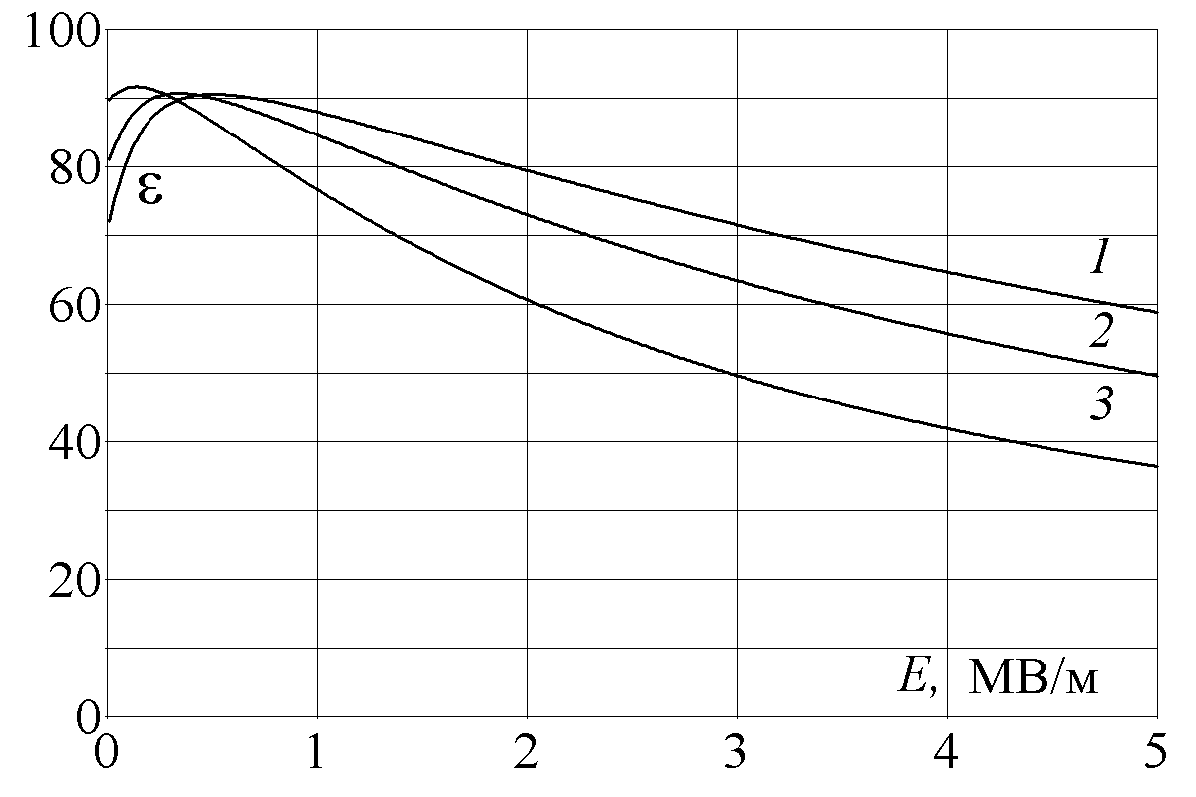
1 – t = 25 °C; 2 – t = 35 °C; 3 – t = 45 °C

Рисунок 2 – Залежності відносної
діелектричної проникності 0,6×(Ba_{0,86}Sr_{0,14}TiO₃) +
+ 0,3×(М60НН-2)+0,1×(ПВХ)
від напруженості електричного поля
Ступінь нелінійності величин діелектричної і магнітної проникностей робочого середовища залежить від його фізико-хімічних властивостей, а також від температури. Для аналізу впливу нелінійності проникностей на деформацію профілю електромагнітних хвиль у лінії введено коефіцієнт $k_{\text{εμ}}=ε(E_{0})/ε(0)=μ(H_{0})/μ(0)$. Цей коефіцієнт визначається зміною значень $ε$ і $μ$ в тому разі, коли напруженості електричної та магнітної складових ЕМП малі (Е→0; Н→0) і при дії на активний діелектрик напруженостей, що відповідають максимальній напрузі на вході ФЛ: (Е₀ = V₀ / d = 2 mВ/м, при V₀ = 4 кВ, d = 2 мм).
Крива 1 рис. 2 відповідає 1; крива 2 – = 0,9; крива 3 – = 0,75. На рис. 3 наведені результати розрахунку розповсюдження електромагнітної хвилі в лінії, заповненій активним діелектриком, у якому $ε$ змінюється відповідно до кривої 2 (рис. 2), а залежність $μ$ крутіша (крива 3 рис. 2) або більш полога (крива 1 рис. 2), ніж $ε$(Е). У першому випадку залежності на рис. 3 показані лініями “пунктир з крапкою”, в другому – пунктирними лініями.
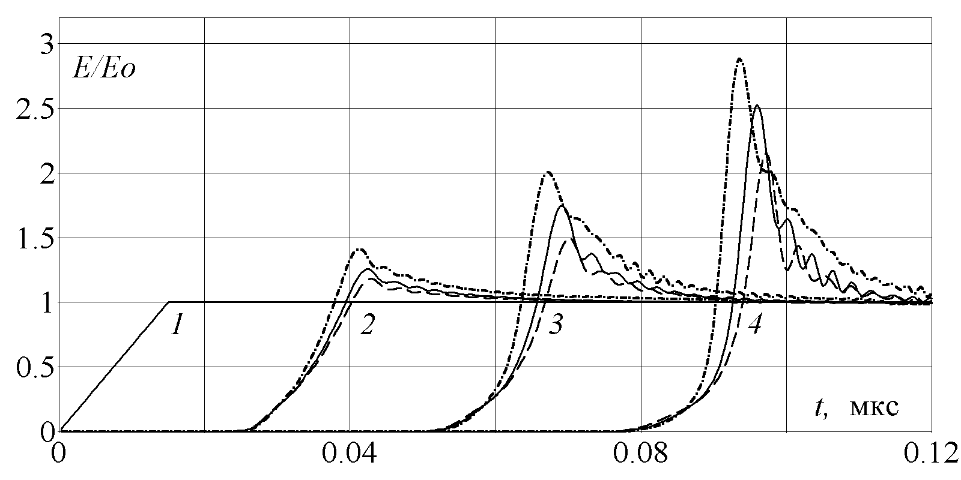

1 – Z = 0; 2 – Z = 0,2∙Z_{max} ;
3 – Z = 0,4∙Z_{max} ; 4 – Z = 0,6∙Z_{max} ,
де Z_{max} – довжина ФЛ;
––––– $ε$ та $μ$ – крива 2 рис. 2;
- ⋅ - ⋅ -⋅ $ε$ крива 2 рис. 2, $μ$ – крива 3 рис. 2;
- - - - - $ε$ крива 2 рис. 2, $μ$ – крива 1 рис. 2

Рисунок 3 – Результати розрахунку
напруженості ЕП у різних перетинах ФЛ
Використання активного діелектрика з нелінійною залежністю обох проникностей від відповідних напруженостей електричного і магнітного полів призводить до посилення ефекту загострення фронту і збільшення амплітуди електричного поля хвилі порівняно
з діелектриком, у якого нелінійною є лише одна з проникностей. На рис. 4 наведені результати розрахунку розповсюдження електромагнітної хвилі для випадку, коли нелінійні властивості має тільки діелектрична проникність (крива 2 рис. 2), а µ не залежить від Н (пунктирні криві).
Для порівняння на тому самому рисунку наведені також результати розрахунку розповсюдження електромагнітної хвилі при $ε$ = const, $μ$ = const (криві “пунктир з крапкою”), а також при $ε$(Е) = var, $μ$ = var (суцільні криві). Як видно з наведених графіків, наявність одночасної нелінійної залежності обох проникностей активного діелектрика дозволяє досягти істотного зниження тривалості фронту електромагнітної хвилі при її розповсюдженні по ФЛ.
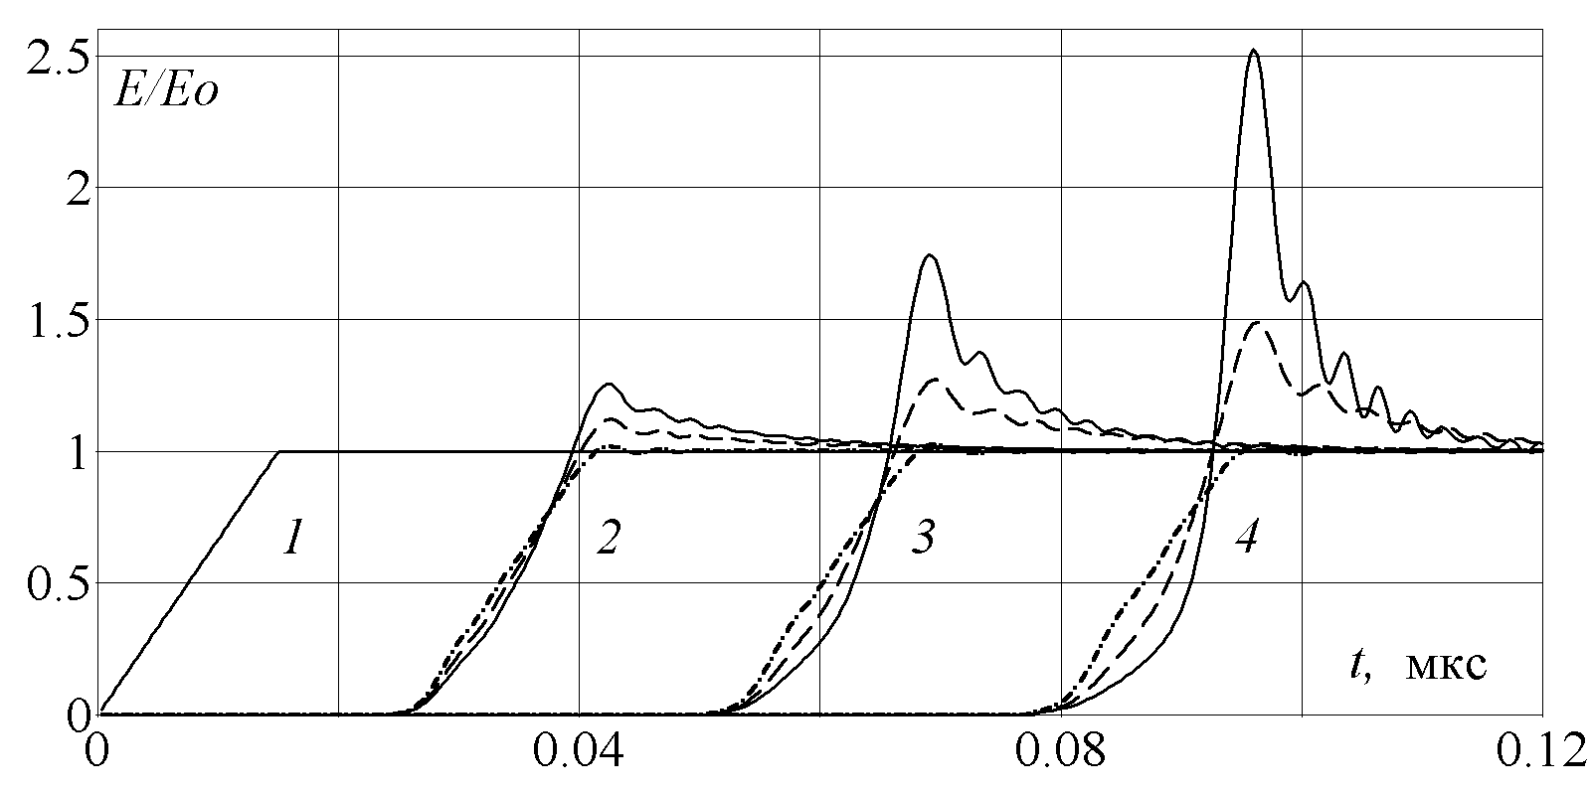
1 – Z = 0; 2 – Z = 0,2·Z_{max};
3 – Z = 0,4·Z_{max}; 4 – Z = 0,6·Z_{max}
––––– .ε(Е), µ∼ε крива 2 рис. 2;
- ⋅ - ⋅ -⋅ ε = const, µ = const;
- - - - - ε(Е) – крива 2 рис. 2, µ = const

Рисунок 4 – Результати розрахунку напруженості ЕП у різних перетинах ФЛ
За допомогою математичного моделювання встановлено, що використання у якості робочого тіла ЛП сегнето-магнітного шаруватого композита з нелінійними діелектричною й магнітною проникностями шарів дозволяє суттєво знизити ступінь змінення у часі хвильового опору лінії при поширенні у ній електромагнітної хвилі.
В активних шаруватих сегнето-магнітних композитних середовищах нелінійних імпульсних формуючих ліній у якості шарів з нелінійною магнітною проникністю повинні використовуватися магнітодіелектрики, наприклад, ферити або карбонільне залізо. При використанні суцільних феромагнітних шарів, що мають високу провідність, поширення електромагнітної хвилі в композиті стає неможливим через скін-ефект. Включення до складу сегнето-магнітного композита провідних чи напівпровідних тіл, якими є частки феро- або феримагнетика, призводить до істотного зниження напруги електричного пробою міжелектродного проміжку нелінійної формуючої лінії. Досягнуті в експериментах значення короткочасної електричної міцності магнітодіелектричних компаундів після їхнього вакуумного просочення конденсаторним маслом склали 2–4 МВ/м.
На рис. 5 наведені розраховані залежності зміни в часі електричної та магнітної індукції, а також хвильового опору в різних поперечних перерізах нелінійної формуючої лінії, заповненої шаруватим сегнето-магнітним композитом.
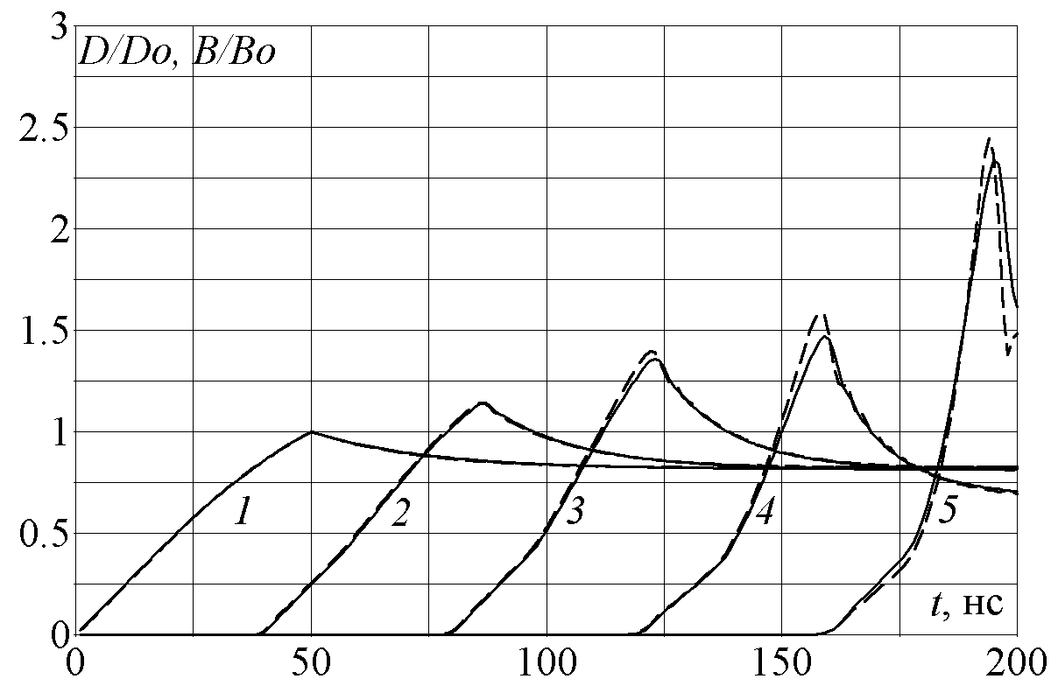  а | 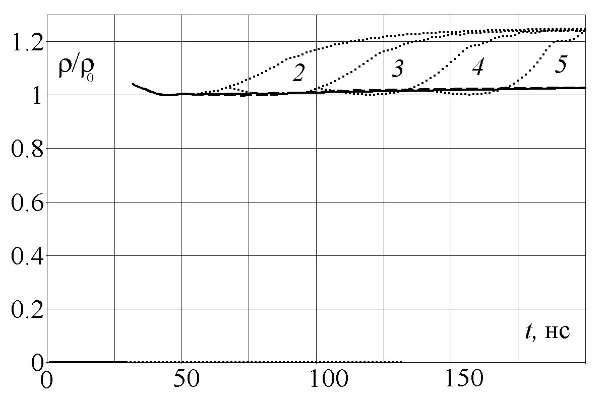  б

а) електрична і магнітна індукції; б) хвильовий опір
1 – Z = 0; 2 – Z = 0.2·Z_{max} ; 3 – Z = 0,4·Z_{max}; 4 – Z = 0,5·Z_{max}, 5 – Z = 0,6·Z_{max}

Рисунок 5 – Результати розрахунку поширення електромагнітної хвилі
у шаруватому середовищі ФЛ довжиною Z_{max} у різних перетинах ФЛ (1–5)

Композитне середовище складається з навперемінних шарів, сегнетоелектрика (три шари товщиною по 0,5 мм; $ε=\text{3600}⋅κ^{}$; µ = 1) і магнітодіелектрика (двох шарів товщиною по 0,075 мм, ε = 360, $μ=\text{10}⋅κ^{}$). Електроди формуючої лінії щільно прилягають до сегнетоелектричних шарів. Величина параметра нелінійності κ* змінювалася відповідно до залежності, показаної на рис. 6.
Наведені на графіках значення електричної та магнітної індукцій розраховані відповідно в сегнетоелектричних та магнітодіелектричних шарах композита. На вхід лінії падає хвиля напруги, що лінійно зростає на фронті до амплітуди U = 3,3 кВ. Тривалість фронту хвилі напруги становить τ_{ф} = 50 нс. На рис. 5, а показані криві зміни у часі електричної (суцільна лінія) й магнітної (пунктирна лінія) індукцій в різних поперечних перерізах лінії (1–5) у відносних одиницях: D* = D/D₀ , B* = B/B₀ , де D₀ = 0,05446 К/м², B₀ = 1,69 Тл. Дані базисні величини D₀ і B₀ обрані рівними значенням відповідних індукцій у момент досягнення падаючою хвилею напруги її амплітудного значення.
На рис. 5, б представлені розраховані залежності хвильового опору лінії
у відносних одиницях: ρ/ρ₀ , де ρ₀ = ρ_{m}·d_{m} / (d_{m} + d_{f} ) + ρ_{f}·d_{f} / (d_{m} + d_{f} ), $ρ_{f}=\sqrt{(μ_{f}μ_{0})/(ε_{f}ε_{0})}$, $ρ_{m}=\sqrt{(μ_{m}μ_{0})/(ε_{m}ε_{0})}$, µ_{m}, ε_{m} - початкові магнітна та діелектрична проникності магніто-діелектрика; µ_{f} , ε_{f} – початкові магнітна та діелектрична проникності сегнетоелектрика.
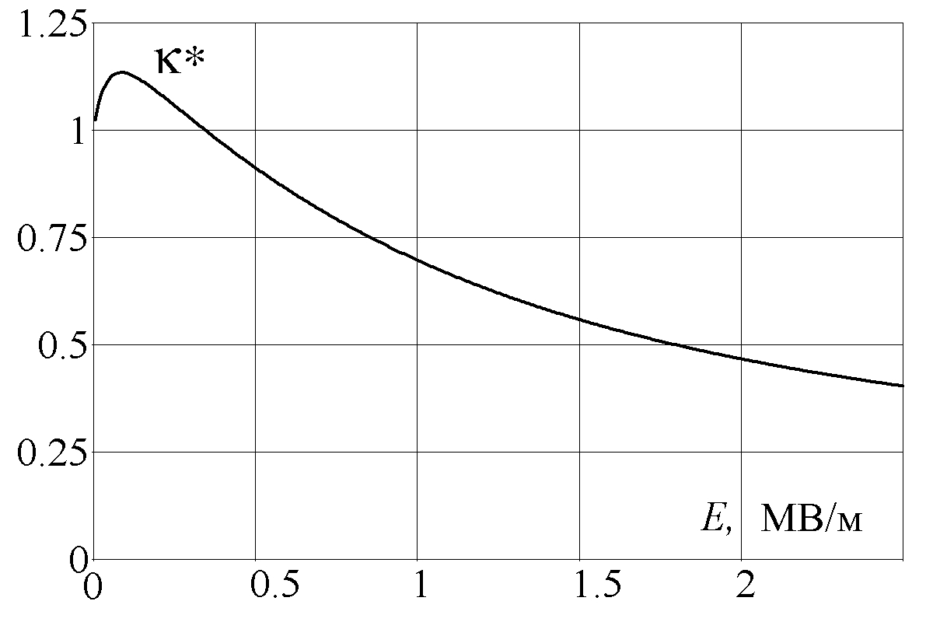

Рисунок 6 – Залежність нормованого коефіцієнта κ* від напруженості ЕП
Як видно із отриманих залежностей (див. рис. 5, б), використання комбінованого шаруватого робочого середовища з обраними параметрами забезпечило малість змінення хвильового опору ФЛ при розповсюдженні по ній електромагнітної хвилі і одночасне загострення її фронту.
Третій розділ присвячений фізичному і схемному моделюванню процесів розповсюдження електромагнітної хвилі в середовищах з нелінійними параметрами. Проведене комп’ютерне моделювання формування імпульсів напруги при розповсюдженні хвилі у формуючій довгій лінії з нелінійою діелектричною проникністю робочого середовища. Довга лінія змодельована
за допомогою штучної ланцюгової лінії, ланки якої складалися із зосереджених індуктивностей та нелінійних ємностей. Для забезпечення подальшої експериментальної перевірки результатів комп’ютерного моделювання на фізичній моделі, характер нелінійності ємностей відповідав параметрам варікапу ВВ133 Philips Semiconductors.
При фізичному моделюванні процесів у нелінійній ланцюговій лінії джерелом вхідних імпульсів напруги була лінійна довга лінія, утворена відрізком коаксіального кабелю з хвильовим опором 50 Ом. Час розповсюдження електромагнітної хвилі в цій лінії складав 200 нс. Заряд довгої лінії проводився від генератора прямокутних імпульсів напруги. Оскільки тривалість імпульсів генератора не перевищувала подвоєний час розповсюдження електромагнітних хвиль по кабелю, він був для ланцюгової лінії джерелом напруги
з чітко визначеним вихідним опором 50 Ом, а для генератора імпульсів – незмінним активним навантаженням, на яке той міг стійко працювати. Тривалість фронту напруги на вході лінії складала τ_{ф} = 40 нс, що у декілька разів менше ніж час розповсюдження імпульсів по лінії в усіх досліджених режимах її роботи. Форма імпульсу напруги в контрольних точках нелінійної лінії зареєстрована цифровим осцилографом FLUKE 105B SCOPEMETER. Шляхом мінімізації відбитих від кінця лінії хвиль при зміні опору малоіндуктивного омічного навантаження знайдене таке його значення, при якому нелінійна
величина хвильового опору вихідної частини лінії наближена до узгодження
з опором навантаження. На рис. 7 наведені осцилограми напруги на вході лінії (крива 1, τ_{ф} = 40 нс), у кінці першої та другої її третин (крива 2, τ_{ф} = 7,2 нс та крива 3, τ_{ф} = 5,2 нс) і на навантаженні (крива 4, τ_{ф} = 6,8 нс).
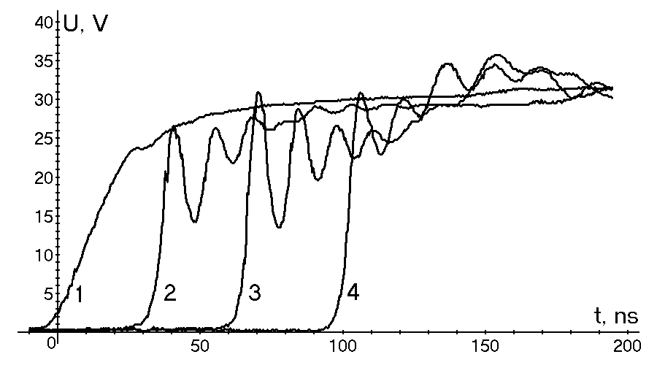

Рисунок 7 – Осцилограми напруги,
зареєстровані у фізичній моделі лінії
Розроблені чисельна і фізична моделі дозволили спостерігати загострення фронту хвилі, яка розповсюджується в лінії з нелінійною залежністю погонної ємності від напруги, яке пов’язане з формуванням в ній ударної електромагнітної хвилі.
Спостерігався також коливальний процес при формуванні фронту ударної хвилі. Дане явище пов’язане з дискретним характером лінії і може знайти впровадження для формування потужних імпульсів високочастотного струму шляхом розробки кусочно-однорідних нелінійних формувачів з періодичною поздовжньою структурою.
У четвертому розділі розроблені методи синтезу середовищ з нелінійними параметрами, придатних для використання в техніці сильних електричних і магнітних полів. Основою сегнетокераміки майже всіх типів є сегнетоелектрики киснево-октаедричного типу, головним чином BaTiO₃ і SrTiO₃ ,
а також тверді розчини їх бінарних з’єднань. Для отримання товстих шарів
сегнетокерамік з високими нелінійними характеристиками і прийнятною температурою Кюрі та високою електричною міцністю перспективною є трикомпонентна система BaO – SrO – TiO₂ . Для синтезу зразків заданого фазового складу за класичною технологією проведено послідовне подрібнення, змішування і випалювання сировинних сумішей. В результаті проведених досліджень, розроблені склади для отримання сегнетокерамічних матеріалів системи BaO – SrO – TiO₂ , які мають велику діелектричну проникність, високе значення пробивної напруги та істотну нелінійність діелектричної проникності при дії електричних полів. Синтезовано ряд експериментальних складів для дослідження впливу допуючих домішок Sn, Pb, Al та Zr на електричну в’язкість сегнетокерамік. Проведена також розробка і експериментальна перевірка фізико-хімічного технологічного процесу виготовлення зразків керамік та опитних керамічних виробів, призначених для високовольтних випробовувань на стійкість до дії сильних електричних полів і дослідження електрофізичних властивостей розроблених активних діелектриків.
Найбільш прийнятні з точки зору використання як активного сегнетодіелектричного середовища високовольтного формувача результати одержані для керамік зі складами Ba_{0,75}Sr_{0,25}Tio₃ та Ва_{0,75}Sr_{0,25}Ti_{0,95}Zr_{0,05}O₃ , синтезованих шляхом сухого ізостатичного пресування і спікання подрібненої первинної керамічної сировини. Сировина одержана шляхом високотемпературного синтезу при температурі 1450 °C. На рис. 8 та рис. 9 наведені мікрофотографії поверхні та результати рентгено-фазового аналізу зразків сегнетокерамік, виготовлених за розробленою технологією. Наведені зображення поверхонь свідчать про відповідність одержаної структури кераміки розміру часток сировини, виготовлення якої супроводжувалося ситовим контролем. Результати рентгено-фазового аналізу підтвердили одержання обраного кристалографічного фазового складу сегнетокераміки і відсутність її технологічної забрудненості побічними кристалічними домішками.
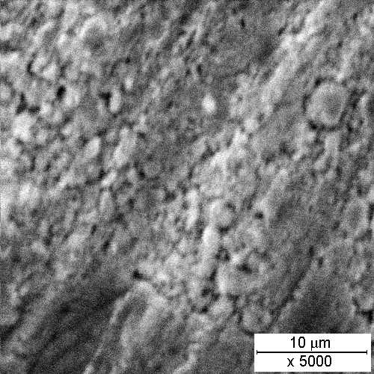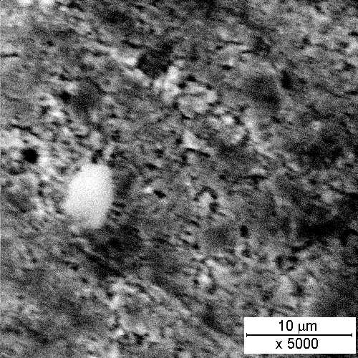
Ba_{0,95}Sr_{0,5}Tio₃ Ва_{0,75}Sr_{0,25}Ti_{0,95}Zr_{0,05}O₃

Рисунок 8 – Мікрофотографії поверхні зразків синтезованих сегнетокерамік
Створення нелінійної формуючої лінії потребує вирішення ряду науково-технічних проблем, пов’язаних з вибором прийнятної геометричної форми електродів і активного діелектрика, а також технології їх виготовлення. По-перше, між поверхнями електродів і активного діелектрика недопустимі навіть мікронні зазори. Це пов’язано з тим, що відносна діелектрична проникність Ва_{1–x}Sr_{x}Ti_{1–y}Zr_{y}O₃ у полях В/м при температурах, близьких до температури Кюрі, складає ε_{y} =4 ∙ 10³ – 1,2 ∙ 10⁴, а для ізоляцій них просочуючих рідин, вживаних у високовольтній техніці – декілька одиниць. З цієї причини імпульси напруги, розповсюджуючись у формуючій лінії, що містить додаткові ізоляційні зазори, виявилися би прикладеними не до
активного діелектрика, а до цих зазорів.
(– Ba_{0,75}Sr_{0,25}Ti_{0,95}Zr_{0,05})O₂, ▲– ZrO₂)

Рисунок 9 – Штрих-рентгенограма
сегнетокерамічного матеріалу
По-друге, різкий контраст діелектричної проникності в приелектродній області, викликаний вищезазначеними відмінностями у проникностях активного діелектрика і високовольтної ізоляції, призводить до локального посилення напруженості електричного поля, інтенсивного електричного коронування електродів і, як наслідок, до руйнування ізоляції і електричного пробою формуючої лінії. Таким чином, геометрична форма меж розділу діелектричних і провідних середовищ у формуючій лінії повинна забезпечувати щільне прилягання активного діелектрика до поверхонь електродів і виключати наявність у зонах з посиленим електричним полем “потрійних” точок розділу: активний діелектрик – метал – ізоляція. Описані обмеження, що стосуються форми полеутворюючих елементів, у сукупності з жорсткими вимогами до електрофізичних характеристик активного діелектрика призводять до істотних обмежень у виборі можливої технології синтезу сегнетокерамічних елементів формуючої лінії.
Одним з основних структурних параметрів сегнетокераміки, що впливають на швидкість її поляризації під дією зовнішнього електричного поля, є розмір доменів, в межах яких діелектрик спонтанно поляризований. Крупні домени нездатні до швидкого повороту вектора поляризації через п’єзо- і піроелектричні ефекти, що призводять до деформації і в’язкого тертя на їх межах. Класична технологія синтезу кераміки включає етап випалювання виробу,
сформованого тим або іншим способом (сухе або мокре пресування, шлікерне литво) з подрібненої сировини при температурі більш за 1000 °C. На цьому етапі відбувається зростання розмірів доменів, яке супроводжує об’єднання
зерен початкової сировини і високотемпературний синтез твердих розчинів.
Сучасні технологічні методи дозволяють синтезувати шари керамік з дрібнодисперсної початкової сировини, минувши етап випалення. До таких передових методів відноситься, наприклад, метод вакуумного аерозольного напилювання при кімнатній температурі (ВНКТ). Даний метод дозволяє одержувати на поверхні металевих електродів сегнетокерамічні покриття з високим ступенем адгезії і з густиною, що наближається до кераміки, синтезованої за класичною високотемпературною технологією. Технологія ВНКТ відкриває новий напрям в області синтезу наноструктурних композитних матеріалів і в даний час тільки починає завойовувати області свого застосування. Наразі ВНКТ використовується виключно у галузях мікроелектроніки, MEMS і оптики. Розповсюдження досягнень даної технології на область електротехніки і, зокрема, високовольтної імпульсної техніки виявилося дуже перспективним.
Для проведення експериментальних досліджень у галузі отримання нових електротехнічних матеріалів з нелінійними електрофізичними властивостями методом ВНКТ створений стенд, схема якого представлена на рис. 10. Вакуумний насос VP дозволяє відкачувати камеру DC до тиску P_{DC} = 0,5–1,5 кПа. Прискорюючий газ з балона GC заповнює еластичний ресівер при тиску, рівному атмосферному. З ресівера Re через ротаметр Ro прискорюючий газ поступає в генератор аерозоля АС. Тиск газу в генераторі аерозоля за допомогою вентиля ротаметра і жиклера-дозатора J підтримується в межах P_{AC} = 50–70 кПа. Генератор аерозоля має контейнер, заповнений порошком диспергованої сегнетокераміки. Прискорюючий газ в генераторі аерозоля змішується
з порошком і надходить на вхід сопла N. Перепад тиску на вході і на виході сопла призводить до прискорення аерозоля.
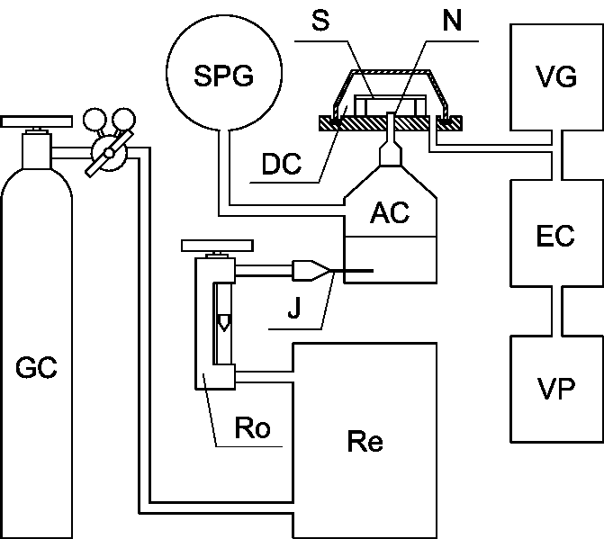
АС - генератор аерозоля; C - вакуумна камера; VP - вакуумний насос;
N – сопло;
S – підкладка;
VG - вакуумметр 13ВТ3-003;
SPG - зразковий манометр В; GC - балон з газом (N₂ під тиском);
Re – ресівер;
Ro - ротаметр РС 3А;
J - жиклер-дозатор;
ЕС – електрофільтр.

Рисунок 10 – Схема стенду для синтезу нелінійних діелектриків
методом ВНКТ
Довжина вільного пробігу молекул прискорюючого газу співрозмірна з розмірами поперечного перетину сопла і на три порядки величини переверщує середній діаметр частинок кераміки. В результаті прискорення на виході сопла частинки кераміки набувають швидкості, наближеної до звукової. При зіткненні частинок кераміки
з підкладкою відбувається їх руйнування. При утворенні нових хімічних зв’язків, що виникають замість обірваних при руйнуванні частинок, відбувається з’єднання уламків з кристалічною структурою підкладки і сусідніх
уламків. Цим пояснюється висока адгезія до підкладки синтезованої кераміки, а також її високі щільність і міцність. Порошок, що не прореагував, несеться потоком відпрацьованого газу і затримується електрофільтром ЕС. У експериментах застосовувався порошок сегнетокераміки різного ступеня диспергованості і складу, проводилися експерименти з прискорення часток різними
газами, визначався вплив швидкості аерозолю та кута зіткнення часток сегнетокераміки з підкладкою на електрофізичні властивості утвореного шару нелінійного діелектричного покриття. У результаті досліджень одержані зразки
з товщиною напиленого шару нелінійних діелектриків від 20 мкм до 250 мкм (час напилювання 10–20 хвилин).
На рис. 11 наведено зразок сегнетокераміки Ва_{1-x}Sr_{x}Ti_{1-y}Zr_{y}O₃ з товщиною напиленого шару 250 мкм, нанесеного на мідну підкладку методом ВНКТ. На відміну від термічного, іонного, магнетронного, вакуумно-дугового та інших методів напилювання технологія ВНКТ дозволяє швидко одержувати товсті шари сегнетоелектричного покриття.
Швидкість напилювання кераміки, синтезованої на базі твердих розчинів титанатів барію і стронцію на мідну підкладку, у цих експериментах складала 5–35 мкм/хв.
Експериментальне визначення електричної міцності кераміки зразків, аналогічних наведеному на рис. 11, при товщині напиленого шару 50 мкм показало, що дана характеристика для них значно перевершує значення для зразків кераміки, одержаної методом гарячого синтезу. При проведенні вимірювання електричної міцності напиленої кераміки в середовищі конденсаторного масла були отримані рівні Е_{пр} =17-25 МВ/м залежно від режиму напилювання. Ці значення в 1,4–2,5 разу вищі, ніж електрична міцність зразків сегнетокераміки того ж складу, одержаної за класичною технологією.
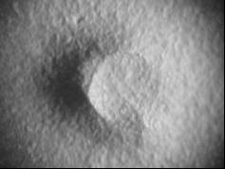
До недоліків ВНКТ відносяться труднощі з отриманням однорідних позбавлених локальних дефектів шарів кераміки на викривлених поверхнях, а також наявність механічних напруг в товщі синтезованої
кераміки. Перелічених недоліків не має метод мікродугового оксидування (МДО), що з’явився в недавні роки (інші назви: мікроплазмове, анодно-іскрове, плазмово-електролітичне оксидування). Даний метод полягає в електрофоретичному осадженні частинок кераміки на поверхні металевого
електроду з їх суспензії в електроліті. При пропусканні струму великої густини через межу розділу метал-електроліт на поверхні електроду виникають
мікроплазмові розряди. Високі температури і тиск, що виникають при електричних розрядах, призводять до формування на поверхні електроду шару
діелектричного покриття, що складається з оксидів елементів, які входять
до складу металу підкладки і електроліту.
Рисунок 11 – Зразок сегнетокерамічного покриття
Проведені експерименти дозволили одержати товсті шари діелектричних МДО покриттів з нелінійними електричними і магнітними властивостями. При цьому до складу покриття включаються частинки диспергованого до
основної фракції 50 нм Ва_{0,75}Sr_{0,25}Ti_{0,95}Zr_{0,05}O₃ або марганцево-цинкових та
нікель-цинкових феритів, що знаходиться в електроліті у вигляді суспензії. Товщина щільних шарів нелінійного діелектрика, одержаного за методом МДО, досягала 0,15 мм. Придатність одержаних нелінійних діелектричних середовищ до використання у сильних електричних полях обумовлена їхньою великою електричною міцністю. Локальна короткочасна електрична міцність синтезованих покриттів, виміряна в системі “куля – площина”, склала (3,5-5,5) · 10⁷ В/м, що свідчить про перспективність застосування даної технології у високовольтній техніці.
З використанням МДО синтезовані також зразки двошарових (феримагнетик і сегнетоелектрик) середовищ. Дослідження електричних та магнітних характеристик одержаних таким чином сегнето-магнітних композицій показали високу ступінь нелінійності їхніх електричних і магнітних проникностей під дією електричних і магнітних полів з мікросекундним часом зростання. Однак у рамках проведених досліджень не вдалося синтезувати за методом МДО однорідних електрично міцних сегнето-магнітних композитів з площею більшою за 1 см².
Надійні багатошарові сегнето-магнітні композитні середовища синтезовані шляхом холодного пресування порошків сегнетокераміки і феритів з використанням полімерного наповнювача. Використання у формуючих лініях імпульсних генераторів сегнето-магнитного композитного робочого середовища дозволяє одержувати ударні електромагнітні хвилі при постійному хвильовому опорі. Це дає можливість погоджувати вихідний опір імпульсних
генераторів на ударних електромагнітних хвилях з навантаженням. Для запобігання протіканню крізного струму через перколяційні шляхи, які можуть бути утворені феромагнітними частинками робочого середовища, структура композиту повинна бути шаруватою. Змінюючи співвідношення товщини сегнетоелектричних і феромагнітних шарів композиту, вдалося в широких діапазонах і незалежно один від одного впливати на нелінійність його діелектричної і магнітної проникностей. Холодне пресування є відносно простою в реалізації технологією формування шаруватих нелінійних композитних матеріалів. Дана технологія уможливлює створення сумішей з частинок порошку сегнетокераміки і карбонільного заліза або фериту з полімерним наповнювачем і подальшому пошаровому пресуванні їх у відповідній прес-формі. Високий ступінь кріогенно-газодинамічного подрібнення кераміки дозволив одержати щільні шари з дрібнокристалічною структурою, малими поляризаційними доменами і мінімізованою діелектричною в’язкістю.
У процесі формування композиту порошок твердого розчину титанату барія-стронцію з температурою Кюрі 55°C і магнетом’яких феритів змішувався з полімерним наповнювачем. Формовка дослідних зразків композитів здійснювалася шляхом холодного пресування під тиском близько 4 МПа. Були одержані зразки шаруватого композиту у вигляді пігулок завтовшки до 2 мм
і площею нанесених на їх поверхню срібних електродів до 50 мм², а також кругових кілець 12×5×4 мм з нормальним до їх осі розташуванням границь розділу сегнетоелектричних і магнітодіелектричних середовищ. На одержаних експериментальних зразках були досліджені електричні і магнітні властивості синтезованих шаруватих сегнето-магнітних середовищ у сильних електричних і магнітних полях.
П’ятий розділ присвячений експериментальному дослідженню нелінійних електричних параметрів активних діелектриків і композитних середовищ з сегнетоелектричними і феромагнітними властивостями.
Для утворення ударних хвиль у формуючій лінії робоче середовище
повинне мати специфічні властивості, основними з яких є достатньо сильна нелінійна залежність діелектричної проникності від прикладеної напруги,
низькі діелектричні втрати, малий час релаксації. Крім того, матеріал повинен мати високу електричну міцність. Тому для створення технологій синтезу
матеріалів із заданими електрофізичними властивостями і розробки конструкцій нелінійних формувачів імпульсів електромагнітного поля необхідно мати в розпорядженні методики дослідження їх властивостей при різних значеннях прикладеної напруги та швидкості її змінення.
Оскільки електрофізичні характеристики нелінійних робочих середовищ зазвичай мають різко виражену температурну залежність, методики експериментального дослідження цих характеристик повинні забезпечувати точне вимірювання температур і відтворення заданих температурних режимів при проведенні експериментів.
Вирішення задачі дослідження сегнетоелектриків в сильних електричних полях можливе шляхом модифікації методики Сойєра-Тауера відповідно до імпульсного режиму роботи. Імпульсна форма діючого поля дозволяє
добитися високої інформативності результатів експерименту. У разі застосування коливальних згасаючих імпульсів діючого на зразок електричного поля можливо за один імпульс одержати не одну, а ціле сімейство динамічних
петель гістерезису. Як відомо, у сегнетоелектриках спостерігається дисперсія діелектричної проникності: по мірі зростання частоти величина проникності значно змінюється в порівнянні з низькочастотним значенням, а діелектричні втрати зростають. Для створення адекватних моделей формування ударних електромагнітних хвиль в лініях передачі з сегнетоелектриком необхідне експериментальне дослідження імпульсної поляризації зразків сегнетокераміки
в імпульсних електричних полях при частотах, які складають одиниці і десятки мегагерц. Для визначення параметрів високочастотної поляризації сегнетоелектриків розроблена та реалізована схема експериментального стенду, яка дозволила проводити дослідження гістерезису електричної індукції зразків сегнетоелектриків у сильних імпульсних слабозатухаючих електричних полях.
Через велику діелектричну проникність, типову для сегнетоелектриків, ємність зразків складає не менше одиниць нанофарад (при менших значеннях зазвичай не вдається досягти необхідного ступеня однорідності поля у зразку). В радіочастотному діапазоні така ємність є значним реактивним навантаженням для джерела змінної напруги. Необхідне для проведення експериментів сполучення амплітудно-часових характеристик вихідних струмів і напруг
генераторів імпульсів лежить за межами сучасних можливостей напівпровідникових приладів. Це призводить до необхідності застосування імпульсних генераторів з комутаторами на іскрових розрядниках. Використання розрядників спричиняє значні складнощі щодо селекції корисних сигналів, пропорційних напруженості і індукції електричного поля, на фоні потужних електромагнітних перешкод, які виникають при комутації розрядника. Тривалість цих перешкод складає десятки – сотні наносекунд, тому при частоті коливань діючого поля, вищої за 500 кГц, першу півхвилю коливань на осцилограмах доводиться відкидати. Але ж при рішенні задач, пов’язаних з синтезом сегнетокерамічного робочого середовища для загострювачів фронту імпульсу
на ударних електромагнітних хвилях, хід електрофізичних процесів саме
на фронті першої півхвилі представляє особливий інтерес.
Для реалізації модифікованої методики Сойєра-Тауера, яка дозволила провести дослідження поляризації сегнетоелектриків у широкому діапазоні фронтів монотонного зростання діючих імпульсів напруги і струму, розроблені три експериментальні стенди – мілісекундного, мікросекундного та субмікросекундного діапазонів зростання напруженості електричного поля у досліджуваних зразках.
Дослідження, проведені у мілісекундному діапазоні часів зростання напруженості електричного поля, дозволили провести порівняння характеристик нелінійних діелектриків при їх імпульсній поляризації з даними, одержаними при дії на зразки змінної напруги промислової частоти. Для реалізації цих досліджень було розроблено експериментальний стенд, у якому за допомогою комутації високовольтним водневим тиратроном здійснювався аперіодичний розряд імпульсного конденсатора. Тривалість цього аперіодичного процесу задавалася за допомогою зміни опору у його розрядному ланцюзі. Сформований таким чином імпульс з мілісекундним зростанням високої напруги використовувався для дії на досліджувані зразки. Дослідження поляризації матеріалів цих зразків проведене за допомогою тієї самої схеми Сойера-Тауера,
що і у коливальних режимах з промисловою частотою.
Для проведення експериментів у мікро- та у субмікросекундних діапазонах зростання напруженості електричного поля використані спеціально розроблені генератори монотонно зростаючих імпульсів, виконаних за схемою Блюмлейна. Реалізація модифікованої методики Сойєра-Тауера дозволила виміряти параметри поляризації сегнетоелектриків при швидкому монотонному зростанні у них напруженості електричного поля.
Схема експериментального стенду для проведення досліджень поляризації у мікросекундному діапазоні часу зростання напруженості електричного поля надана на рис. 12. Генерація імпульсів високої напруги здійснювалася подвійною формуючою лінією, створеною на базі двох конденсаторів ИМН–100. Для реалізації наведеної на рис. 12 схеми кришки конденсаторів були демонтовані, а секції – перепідключені мідними шинами та повітряними дроселями відповідно до схеми Блюмлейна. На зразки сегнетокераміки подавалися імпульси напруги негативної полярності з тривалістю фронту, визначуваною схемою паралельно-послідовних груп, складених з конденсаторних секцій, та індуктивністю повітряних дроселів, що підключаються до них.

ПВУ – підвищувально-випрямний пристрій; C1-C22 – ємності, складені з секцій конденсаторів ИМН–100 з’єднанням їх у паралельно-послідовні групи;
L1-L20 – повітряні дроселі; F1 – механічно керований повітряний розрядник

Рисунок 12 – Схема експериментального стенду для випробування
сегнетоелектриків в імпульсному режимі

Амплітуда діючого імпульсу напруги відповідала напруженості електричного поля, що складала 80 % від електричної міцності зразків. Експериментально одержані залежності електричної індукції і диференціальної діелектричної проникності від напруженості прикладеного електричного поля для двох зразків сегнетокераміки, виміряні при різних температурах, наведені на рис. 13.
Стенд для дослідження імпульсної поляризації сегнетоелектриків у субмікросекундному діапазоні часів зростання поля відрізнявся від наведеного на рис. 12 конструкцією подвійної формуючої лінії, яка була утворена низкою високовольтних керамічних конденсаторів К15-10, з’єднаних алюмінієвими шинами та малоіндуктивним іскровим комутатором. Це дало змогу одержувати на зразках імпульси високої напруги з часом монотонного зростання з одиниць до сотень наносекунд. Крім того розроблено коаксіальний широкосмуговий вимірювальний вузол, який дозволив провести дослідження електричної індукції та диференційної діелектричної проникності зразків сегнетокерамік та сегнето-магнітних композитів у швидкозмінних сильних електричних полях.
а | б
а) електрична індукція; б) диференційна діелектрична проникність
1 -- t = 35°C; 2 -- t = 45°C; 3 -- t = 50°C; 4 -- t = 55°C

Рисунок 13 – Залежності електричної індукції та диференційної діелектричної проникності Ва_{0,8}Sr_{0,2}TiО₃ від напруженості діючого на зразки електричного поля

У шостому розділі описані дослідні зразки високовольтних імпульсних генераторів, у принципі дії яких використовується нелінійність параметрів
діелектричних робочих середовищ.
Описані спіральні генератори імпульсних напруг (ГІН), виконані в циліндричному і у пласкому компонуваннях. Даний тип високовольтного імпульсного генератора характеризується найвищою питомою запасеною енергією серед схем, які використовують ємнісні накопичувачі енергії. Це пояснюється тим, що для роботи спірального ГІН нема потреби у будь-яких громіздких додаткових елементах, призначених для забезпечення його заряду і запуску,
а комутація здійснюється за допомогою єдиного іскрового розрядника. До переваг даного генератора відносяться також простота компоновки і можливість помноження ним напруги у десятки разів порівняно із зарядною. Використання в конструкції спірального ГІН магнітодіелектричного осердя дозволяє істотно збільшити його коефіцієнт використання по напрузі. Конструкційною основою для спірального ГІН пласкої компоновки, що забезпечує жорсткість його конструкції, є коробчатий ізоляційний каркас з розміщеним в ньому магнітодіелектричним осердям (рис. 14).
1 - спіральна обмотка з двох шарів фольги розділених ізоляцією; 2 – магніто-діелектричне осердя; 3 - діелектричні пластини; P - розподілене механічне навантаження

Рисунок 14 – Конструкція спірального ГІН плаского компонування
Матеріал осердя повинен бути магнітно-м’яким, з вузькою петлею гістерезису (низькими втратами) і високою індукцією насичення. До таких матеріалів відносяться зокрема карбонільне, розпилене або аморфне залізо, а також деякі ферити. Проведене фізичне моделювання дозволило перевірити
можливість практичної реалізації компоновки спірального ГІН у вигляді пласкої електромагнітної системи з феримагнітним осердям (рис. 14).
На рис. 15 наведені осцилограми напруги на виході моделі спірального ГІН за наявності (крива А) і відсутності (крива М) феритового осердя. В обох випадках імпульс напруги на виході моделі має коливальний характер. Дані коливання обумовлені індуктивністю, утвореною витками фольгових стрічок, з яких намотані лінії спірального генератора, а також ємністю цієї фольги однієї до одної. Процеспомноження напруги на витках спіралі призводить до виникнення високовольтних імпульсів на виході ГІН і збуджує коливання струмів у фользі. Ці струми створюють магнітне поле в середній частині ГІН, що викликає імпульсне намагнічування феримагнітного осердя. Як видно
з осцилограм (рис. 15), принаймні протягом першого періоду ці коливання
не монохроматичні. Частота збуджених коливань стабілізується після закінчення першого їх періоду і відрізняється в двох даних випадках приблизно удвічі (f_{f} = 0,63 МГц за наявності осердя і f_{d} = 1,3 МГц при його відсутності). Даний ефект пояснюється збільшенням
еквівалентної індуктивності фольгової обмотки L_{екв} за наявності у її середині матеріалу з високою магнітною проникністю. Крім того, при використанні феримагнітного осердя спостерігається істотне підвищення вихідної напруги моделі ГІН (23 кВ за наявно сті осердя і 14 кВ при його відсутності), що свідчить про його ефективність для поліпшення індуктивної розв’язки суміжних витків спіральних стрічок. Зниження добротності даної коливальної системи при введенні феритового осердя з Q_{d} = 3,1до Q_{f} = 2,0 пов’язане з втратами енергії при імпульсному намагнічуванні фериту.
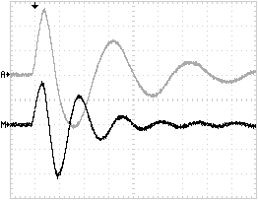

500 нс/діл 12.8 кВ/діл
А – за наявності магнітодіелек- тричного осердя;
М – за відсутності осердя

Рисунок 15 – Осцилограми
напруги на виході моделі
спірального ГІН
Фізичне моделювання спірального ГІН з феримагнітним осердям показало, що рівень напруженості ЕМП виявляється достатнім для часткового насичення магнітної індукції у фериті і, отже, зниження індуктивності витків спіральних обкладок. Проте, магнітне осердя при даному рівні напруженості поля залишається ще достатньо ефективним. Так, вихідна напруга при використанні феритового осердя виявляється в 1,9 рази вищою, ніж у разі, коли воно замінено на діелектричну вставку, і в 1,36 рази вищою, ніж амплітуда напруги спірального ГІН циліндричної компоновки. При цьому кількість витків спіральних обкладинок, довжина і ширина утворюючих їх фольги, а також зарядна напруга для моделей плаского і циліндричного спіральних генераторів були однаковими.
Розроблена і випробувана також конструкція твердотільного генератора високовольтних імпульсів на основі sos - ефекту. Твердотільні комутатори
на SOS - ефекті є розмикачами. Для отримання імпульсу високої напруги використовується швидкий (впродовж декількох наносекунд) обрив струму
індуктивного накопичувача енергії. SOS - ефект спостерігається в кремнієвих напівпровідникових приладах, у тому числі – у випрямних діодах, що серійно випускаються промисловістю.
Для дослідження нелінійних динамічних характеристик розмикального комутатора на SOS - ефекті створений стенд, схема і конструкція якого наведені на рис. 16 а, б.
Первинним комутатором є імпульсний тиристор КУ222А (VD1), шунтований у зворотному напрямі двома діодами HER157 (VD2, VD3). Паралельно до комутатора підключений конденсатор (C2) К78-2 22 нФ 1000 В. Ємнісний накопичувач енергії (7 на рис. 16а) складається з двох конденсаторів
К15-5 0,01 мкФ 1,6 кВ, включених послідовно. Зарядна напруга конденсатора C1 дорівнює 1,5 кВ, що відповідає максимально допустимому рівню для тиристора КУ222А у даному режимі експлуатації. Ємність С1 після включення

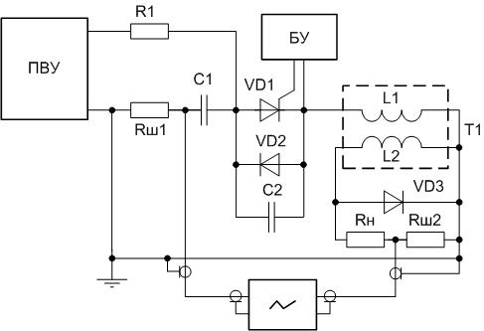 | 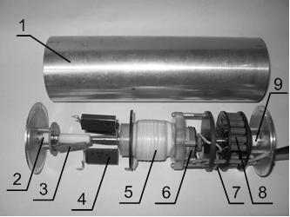
а | б
а) схема стенду: ПВУ – повишально-випрямний пристрій, БУ – блок управління, RШ1, RШ2 - коаксіальні вимірювальні шунти, R1 - зарядний резистор, VD1 – тиристор, Т1 – узгоджувальний трансформатор – індуктивний накопичувач енергії, R_{Н} - резистивне навантаження, VD3 - кремнієві напівпровідникові SOS - діоди, С1 - ємнісний накопичувач енергії;
б) конструкція твердотільного генератора: 1 - металевий корпус; 2, 9 – коксіальні шунти, 3 - еквівалент навантаження, 4 - SOS–діоди, 5 – трансформатор – індуктивний накопичувач, 6 - тиристор, 7 - ємнісний накопичувач енергії, 8 - зарядний резистор

Рисунок 16 – SOS-генератор
тиристора VD1 розряджається на первинну обмотку L1 даного трансформатора. Параметри схеми підібрані таким чином, що імпульс струму має коливальний характер. При цьому під час проходження позитивної півхвилі через діоди проходить прямий струм накачування. У якості індуктивного накопичувача енергії служить вторинна обмотка трансформатора Т1. Трансформатор Т1 є узгоджувальним; його використання дозволило привести у відповідність максимально припустиму напругу тиристора і необхідний рівень енергії, яка передається за один імпульс від ємнісного накопичувача до індуктивного. Твердотільний SOS - комутатор VD3, підключений до виходу вторинної обмотки узгоджувального трансформатору, складається з одного – трьох високовольтних випрямних стовпів, включених паралельно. Під час проходження зворотної півхвилі струму відбувається видалення неосновних носіїв з напівпровідникової структури SOS – діода супроводжуване різким обривом струму провідності.
У даному генераторі тривалість імпульсу накачування структури складає 340 нс при струмі 80 А. Тривалість звільнення p-n переходу від плазми
і обриву струму склала 70 нс. На навантаженні R_{Н}=140 Ом при цьому формується імпульс напруги амплітудою 1,9 кВ, тривалість фронту імпульсу складає 50 нс, тривалість спаду - 60 нс. Такий твердотільний генератор дозволив формувати послідовності імпульсів з частотою проходження до 5 кГц. Вихідна напруга генератора залежить, головним чином, від досягнутої тривалості розмикання SOS - комутатора, яка в свою чергу визначається швидкістю введення енергії тиристором КУ222А, а також добротністю контуру живлення первинної обмотки L1 трансформатора-накопичувача.

Висновки

У дисертації одержала подальший розвиток теорія сильних електричних
і магнітних полів в частині розробки положень, концепцій та наукових методів дослідження нелінійних електрофізичних процесів в діелектричних середовищах під дією сильних електричних і магнітних полів для вирішення проблем високовольтної імпульсної техніки. Одержані результати у сукупності є теоретичним узагальненням і новими рішеннями у галузі науково-прикладної проблеми розробки високовольтних імпульсних твердотільних пристроїв, призначених для генерації потужних струмів і високих напруг з крутими фронтами.
При цьому одержані наступні основні наукові результати:
1. Розроблена математична модель електрофізичних процесів при розповсюдженні електромагнітної хвилі в середовищі з нелінійними параметрами, виконана у термінах модифікованого векторного магнітного потенціалу
за допомогою чисельного методу скінченного інтегрування. В результаті використання при розрахунку кожної з компонент вектора $\vec{A}$ різного набору
вузлів розрахункової сітки, в яких вони визначаються, забезпечене автоматичне виконання умов на межах розділу середовищ для напруженостей і індукцій електричного і магнітного поля.
2. За допомогою математичного моделювання оцінено сумісний вплив ступеню нелінійності діелектричної і магнітної проникностей на процес деформації хвильового фронту і формування ударної електромагнітної хвилі при її розповсюдженні у композитному сегнето-магнітному середовищі. Порівняння даних, одержаних за допомогою ланцюгової моделі, що описує розповсюдження електромагнітної хвилі в лінії з нелінійною ємністю, з даними фізичного моделювання показало їх збіг в межах точності вимірювань і, тим самим, підтвердило адекватність запропонованої моделі.
3. Проведене математичне моделювання електромагнітних процесів, що супроводжують розповсюдження електромагнітної хвилі по лінії передачі для випадків використання робочого середовища з нелінійного сегнетоелектрика, а також композитних робочих середовищ, що складаються з шарів нелінійних сегнетоелектриків та магнітодіелектриків. Це дозволило встановити співвідношення геометричних та електрофізичних параметрів, що забезпечують стабілізацію у часі імпедансу даної лінії передачі при формуванні та поширенні по ній ударної електромагнітної хвилі. Ізоімпедансність нелінійної формуючої лінії передачі уможливлює узгодження її вихідного опору з постійним навантаженням.
4. У результаті проведених досліджень, за допомогою традиційної технології високотемпературного спікання кераміки, а також технологій вакуумного аерозольного напилювання при кімнатній температурі і мікроплазмового оксидування були розроблені склади для отримання сегнетокерамічних матеріалів системи BaO – SrO – TiO₂, які мають відносну діелектричну проникність до 12000, малий час релаксації (до 50 нс), високе значення пробивної напруги (до 5 МВ/м) і істотну нелінійність діелектричної проникності при дії електричних полів (перепад значень ε до 5 разів). Застосування методу вакуумного аерозольного напилення при кімнатній температурі у разі використання розроблених технологічних прийомів і режимів дозволяє одержати щільні шари сегнетокераміки Ba_{x}Sr_{1-x}Ti_{y}Zr_{1-y}O₃ товщиною у декілька сотень мікронів на мідній непідготовленій поверхні. Густина і механічна міцність синтезованої цим методом кераміки співпадає з відповідними характеристиками, зміряними на зразках, одержаних традиційним методом гарячого синтезу, і близька до максимально теоретично можливої. Електрична міцність нанесених шарів в 1,4–2,5 рази вища, ніж зразків того ж складу, одержаних за технологією гарячого синтезу. Досягнута швидкість напилювання сегнетокерамічного порошку дозволяє застосовувати синтезовані покриття не тільки в областях техніки, які припускають
їх мікроскопічні розміри (мікроелектроніка, мікроелектромеханічні системи,
фотоніка), але і в електро- і радіотехніці, високовольтній імпульсній техніці.
5. Модернізація експериментальної методики Сойєра-Тауера дозволила розробити експериментальний стенд для реєстрації сімейств динамічних петель сегнетоелектричного гістерезису та дослідити імпульсну поляризацію
у монотонно зростаючих імпульсних електричних полях зразків сегнетокерамік, що використовуються як активні діелектрики генераторів потужних ударних електромагнітних хвиль. Використання знайдених науково-технічних
рішень дозволило виключити вплив комутаційних завад при дії на досліджувані зразки монотонно зростаючих імпульсних ЕМП і провести дослідження
у діапазоні температур, що охоплює точку Кюрі, при часі зростання сильного електричного поля від одиниць мілісекунд до десятків наносекунд.
6. За допомогою розроблених експериментальних стендів і методик проведені дослідження та визначені залежності електрофізичних властивостей нових сегнетокерамік та гомогенних і шаруватих сегнето-магнітних середовищ від параметрів сильних імпульсних електромагнітних полів при різних температурах.
7. Розроблений спіральний ГІН, спеціальна компоновка елементів якого дозволила досягти ряд переваг у порівнянні з класичними конструкціями, описаними в літературі: один з габаритних розмірів ГІН зменшений приблизно на порядок; підвищена однорідність хвильового опору активної лінії генератора. Технологічність збірки пристрою стає істотно вищою, і з’являється можливість застосування технологічних прийомів і устаткування, що використовується при виготовленні і просоченні мотаних конденсаторних секцій. Експериментальні дослідження параметрів розробленого спірального генератора імпульсів високої напруги з осердям із фериту показали, що вихідна напруга генератора при використанні феритового осердя в 1,9 рази вища, ніж у разі, коли ферит замінений на діелектричну вставку того ж розміру, і в 1,36 рази вища, ніж амплітуда напруги спірального ГІН циліндричного компонування при інших ідентичних параметрах (кількості витків обкладинок, довжині і ширині фольги, зарядній напрузі, тощо).
8. Одержані результати впроваджені в Інституті високих напруг (м. Слов’янськ), в Шатурській філії Інституту теплофізичних екстремальних станів Об’єднаного Інституту Високих Температур Російської Академії Наук (Росія), в Науково-дослідному і проектно-конструкторському інституті “Молнія” НТУ “ХПІ”. Результати дисертаційної роботи використовуються при підготовці бакалаврів, спеціалістів і магістрів на кафедрах “Теоретичні основи електротехніки” і “Інженерна електрофізика” НТУ “ХПІ”. Експериментальні стенди, розроблені і виготовлені при роботі над дисертацією, використовуються як лабораторна база при проведенні занять із студентами кафедр “Теоретичні основи електротехніки”, “Інженерна електрофізика”, “Технічна електрохімія”, “Технологія кераміки, вогнетривів, скла і емалей”, а також при підготовці до відкриття нової спеціальності “Електромагнітна сумісність” в НТУ “ХПІ”.

ОСНОВНІ ПУБЛІКАЦІЇ ЗА ТЕМОЮ ДИСЕРТАЦІЇ
1. Резинкин О.Л. Численный расчёт распределения трёхмерных низкочастотных электрических полей в проводящих экранах с отверстиями / М.М. Резинкина, В.В. Князев, О.Л. Резинкин // Техническая электродинамика. - 1997. - № 6 - С. 3-6. Здобувачем запропонована конфігурація системи екранів та розрахований розподіл електричного поля навколо неї.
2. Резинкин О.Л. Разработка системы противокоронных экранов инжектора и ускорителя пучка ионов диагностического комплекса для физических исследований плазмы / М.М. Резинкина, О.С. Недзельский, С.М. Хребтов, О.Л. Резинкин // Журнал технической физики. - 1998. - Т. 68, № 11. – С. 106–109. Здобувачем запропоновані конструкції протикоронних екранів та розраховані розподіли електричного поля.
3. Резинкин О.Л. Экспериментальный стенд под управлением ПЭВМ для регистрации частичных разрядов в полиэтиленовой изоляции / М.М. Резинкина, О.Л. Резинкин, М.И. Носенко // Вестник ХГПУ. – Харьков, 1999. - Вып. 37. - С. 87-90. Здобувачем розроблений і реалізований комп’ютеризований експериментальний стенд та досліджені іонізаційні процеси у твердому діелектрику.
4. Резинкин О.Л. Классификация частичных разрядов в полиэтиленовой изоляции / М.М. Резинкина, О.Л. Резинкин, М.И. Носенко // Вестник ХГПУ. – Харьков, 1999. - Вып. 65. - С. 42-46. Здобувачем запропоновано використовувати щодо класифікації часткових розрядів метод відбитків.
5. Резинкин О.Л. Экспериментальное исследование зависимости частичных разрядов в полиэтилене от фрактальных характеристик дендрита / М.М. Резинкина, О.Л. Резинкин, М.И. Носенко // Вестник ХГПУ. – Харьков, 1999. - Вып. 66. - С. 107–111. Здобувачем проведені експериментальні дослідження залежності інтенсивності іонізаційних процесів у твердому діелектрику від ступеня розвитку дендритів.
6. Резинкин О.Л. Индукционный датчик для диагностики контуров заземления высоковольтных подстанций / Д.Г. Колиушко, О.Л. Резинкин // Энергетика и электрификация. - 1999. - № 8. - С. 36-39. Здобувачем проведені експериментальні дослідження характеристик датчиків.
7. Резинкин О.Л. Оценка состояния заземляющих устройств энергообъектов с помощью математического моделирования / Г.М. Колиушко, М.М. Резинкина, О.Л. Резинкин, Д.Г. Колиушко // Вестник ХГПУ. – Харьков, 1999. - Вып. 55. - С. 88-90. Здобувачем виконана постановка задачі і проведений аналіз результатів розрахунку розподілу електричного поля у діелектричному середовищі з урахуванням його скінченої провідності.
8. Резинкин О.Л. Экспериментальное исследование процессов ионизационного старения полиэтиленовой изоляции / М.М. Резинкина, О.Л. Резинкин, М.И. Носенко // Вестник ХГПУ. – Харьков, 2000. - Вып. 78. - С. 74-76. Здобувачем проведені експериментальні дослідження нелінійних процесів іонізаційного старіння ізоляції.
9. Резинкин О.Л. Зависимость фазы появления частичных разрядов
в полиэтиленовой изоляции от стадии роста дендрита / М.М. Резинкина, О.Л. Резинкин, М.И. Носенко // Журнал технической физики. – 2001. - Т. 71, № 3. – С. 69-71. Здобувачем експериментально досліджена залежність фази виникнення часткових розрядів в поліетиленовій ізоляції від стадії росту дендрита.
10. Резинкин О.Л. Использование нелинейности электрофизических свойств сегнетокерамики для генерирования мощных ударных электромагнитных волн / О.Л. Резинкин, Г.В. Лисачук, В.В. Вытришко // Технічна електродинаміка. - 2005. - Тем. вип. Ч. 4. - С. 100-103. Здобувачем проведене фізичне моделювання процесу формування ударних електромагнітних хвиль.
11. Резинкин О.Л. Методика исследования электрических свойств сегнетокерамик на основе титаната бария в сильных электрических полях / О.Л. Резинкин, Г.В. Лисачук, В.В. Вытришко // Технічна електродинаміка. – 2006. – Тем. вип. Ч. 3. – С. 23-26. Здобувачем запропонована методика дослідження електричних властивостей сегнетокерамік.
12. Резинкин О.Л. Твердотельный генератор импульсов на основе SOS-эффекта / О.Л. Резинкин, В.В. Вытришко // Вісник НТУ “ХПІ”. – Харків : НТУ “ХПІ”, 2006. – № 37. – С. 49–54. Здобувачем запропонована конструкція та розроблений твердотільний генератор імпульсів на основі SOS-ефекту.
13. Резинкин О.Л. Методика экспериментального исследования свойств сегнетоэлектриков в импульсных электрических полях / О.Л. Резинкин, В.В. Вытришко // Вісник НТУ “ХПІ”. – Харків : НТУ “ХПІ”, 2006. – № 17. – С. 112-120. Здобувачем розроблена та реалізована методика проведення експериментальних досліджень поляризації сегнетоелектриків під дією сильних електричних полів.
14. Резинкин О.Л. Численное моделирование процесса формирования ударных электромагнитных волн в линии передачи с нелинейным диэлектриком / О.Л. Резинкин, М.М. Резинкина, Г.В. Лисачук // Технічна електродинаміка. – 2007. – Тем. вип. Ч. 3. – С. 82–85. Здобувачем проведене чисельне моделювання процесу формування ударних електромагнітних хвиль.
15. Резинкин О.Л. Постановка задачи расчета переходного процесса распространения электромагнитной волны в среде с нелинейной диэлектрической проницаемостью / М.М. Резинкина, О.Л. Резинкин, Г.В. Лисачук // Технічна електродинаміка. – 2008. – Тем. вип. Ч. 3. – С. 96–99. Здобувачем виконане математичне моделювання процесу розповсюдження електромагнітної хвилі в середовищі з нелінійною діелектричною проникністю.
16. Резинкин О.Л. Термодинамический анализ обратимости взаимных твердофазных реакций системы SrO – BaO – TiO₂ / Г.Н. Шабанова, Е.В. Христич, С.М. Логвинков, О.Л. Резинкин, А.О. Нагорный // Вісник НТУ “ХПІ”. – Харків : НТУ “ХПІ”, 2008. – № 33. – С. 76–82. Здобувачем виконана постановка задачі дослідження і проведений аналіз результатів щодо твердофазних реакцій системи SrO – BaO – TiO₂.
17. Резинкин О.Л. Получение толстых слоев сегнетокерамики методом вакуумного аэрозольного напыления при комнатной температуре / О.Л. Резинкин // Вісник НТУ “ХПІ”. – Харків : НТУ “ХПІ”, 2009. – № 39. – С. 151–156.
18. Резинкин о.л. Влияние нелинейности диэлектрической проницаемости изоляции керамических конденсаторов на процесс ее электрического старения / о.л. Резинкин, м.м. Резинкина, г.в. лисачук // Технічна електродинаміка. – 2009. – Тем. вип. Ч. 4. – С. 108–112. Здобувачем проведений аналіз впливу нелінійності діелектричної проникності ізоляції на ступень збільшення напруженості електричного поля.
19. Резинкин О.Л. Математическое моделирование распространения электромагнитной волны в среде с нелинейными диэлектрической и магнитной проницаемостями / М.М. Резинкина, О.Л. Резинкин, Г.В. Лисачук // Технічна електродинаміка. – 2010. – Тем. вип. Ч. 1. – С. 218–221. Здобувачем виконана постановка задачі і проведений аналіз результатів моделювання розповсюдження електромагнітної хвилі в середовищі з нелінійними діелектричною
й магнітною проникностями.
20. Резинкин О.Л. Использование технологии микроплазменного оксидирования для создания нелинейных формирующих линий / О.Л. Резинкин // Вісник НТУ “ХПІ”. – Харків : НТУ “ХПІ”, 2010. – № 18. – С. 148–152.
21. Резинкин О.Л. Стенд для исследования динамики импульсной поляризации нелинейных диэлектриков / О.Л. Резинкин, А.-К. Axelsson, В.В. Вытришко // Приборы и техника эксперимента. – 2010. – № 5. – C. 142-148. Здобувачем розроблена методика дослідження, конструкція стенду і проведені експериментальні дослідження поляризації сегнетоелектриків.
22. Резинкин О.Л. Исследование влияния допирующих добавок на диэлектрическую проницаемость сегнетокерамических материалов / Е.В. Христич, С.М. Логвинков, Г.Н. Шабанова, О.Л. Резинкин // Збірник наукових праць ВАТ “УкрНДІВогнетривів імені А.С. Бережного”. – 2010. – № 110. – С. 130–136. Здобувачем поставлена задача дослідження, а також проаналізовані електрофізичні параметри синтезованих зразків сегнетокерамік з допуючими добавками.
23. Резинкин О.Л. Расчет электромагнитного поля в терминах модифицированного векторного магнитного потенциала с помощью метода конечного интегрирования / М.М. Резинкина, О.Л. Резинкин, Г.В. Лисачук // Технічна електродинаміка. – 2011. – Тем. вип. Ч. 2. – С. 219–224. Здобувачем виконані постановка задачі розрахунку електромагнітного поля та порівняння результатів тестового розрахунку з аналітичним рішенням.
24. Резинкин О.Л. Система управления и защиты высоковольтного генератора с субмикросекундным фронтом / О.Л. Резинкин, А.В. Борцов // Вісник НТУ “ХПІ”. – Харків : НТУ “ХПІ”, 2011. – № 57. – С. 43–48. Здобувач розробив систему захисту схеми генератора від електромагнітних завад.
25. Резинкин О.Л. Учет граничных условий при использовании метода конечного интегрирования для расчета электромагнитных полей в кусочно-однородных средах / М.М. Резинкина, О.Л. Резинкин // Вісник НТУ “ХПІ”. – Харків : НТУ “ХПІ”. – 2011. – № 48. – С. 151–157. Здобувачем проведене математичне моделювання електромагнітних процесів при падінні плоскої хвилі на досліджуваний об’єкт.
26. Резинкин О.Л. Установление последовательности образования минералов в сегнетокерамичаских материалах системы BaO-Sr-TiO₂ / Г.Н. Шабанова, С.М. Логвинков, Е.В. Христич, О.Л. Резинкин // Збірник наукових праць ВАТ “УкрНДІВогнетривів імені А.С. Бережного”. – 2011. – № 111. – С. 105–111. Здобувачем поставлена задача, а також проаналізовані параметри синтезу зразків сегнетокерамік.
27. Резинкин О.Л. Физическое моделирование электромагнитных процессов в плоском спиральном генераторе импульсов высокого напряжения
с ферримагнитным сердечником / О.Л. Резинкин // Вісник НТУ “ХПІ”. – Харків : НТУ “ХПІ”, 2011. – № 4. – С. 94–102.
28. Резинкин О.Л. Моделирование процессов обострения фронта электромагнитной волны в нелинейном диэлектрике / М.М. Резинкина, О.Л. Резинкин // Журнал технической физики. – 2011. – Т. 81, № 3. – С. 91–97. Здобувачем виконана постановка задачі і проведений аналіз результатів моделювання процесів загострення фронту електромагнітної хвилі в нелінійному діелектрику.
29. Резинкин О.Л. Магнитное поле спирального генератора импульсов высокого напряжения / О.Л. Резинкин // Вісник НТУ “ХПІ”. – Харків : НТУ “ХПІ”. – 2011. – № 16. – С. 147–154.
30. Резинкин О.Л. Стенд для исследования динамики импульсной поляризации сегнетоэлектриков / О.Л. Резинкин, С.В. Гончаренко // Вісник НТУ “ХПІ”. – Харків : НТУ “ХПІ”. – 2012. – № 3. – С. 83–88. Здобувачем розроблена методика дослідження, конструкція стенду і проведені експериментальні дослідження поляризації сегнетоелектриків.
31. Резинкин О.Л. Исследование свойств сегнетокерамик Ba_{1-x}Sr_{x}tio₃ допированных Zr, Pb и Sn в сильных электрических полях / В.В. Вытришко, О.Л. Резинкин, Е.В. Христич // Вісник НТУ “ХПІ”. – Харків : НТУ “ХПІ”, 2012. – № 21. – С. 33–42. Здобувачем розроблена методика досліджень діелектричного гістерезису у зразках сегнетокерамік.
32. Резинкин О.Л. Экспериментальное исследование процессов импульсной поляризации образцов сегнетокерамики / О.Л. Резинкин // Вісник НТУ “ХПІ”. – Харків : НТУ “ХПІ”, 2012. – № 28. – С. 105–109.
33. Пат. 52663 Україна, МПК C25D 11/00. Спосіб одержання покриттів активними діелектриками на сплавах алюмінію та титану / М.Д. Сахненко, М.В. Ведь, О.В. Богоявленська, М.В. Баніна, Т.П. Ярошок, О.Л. Резинкін; заявник та власник патенту НТУ “ХПІ”. – № 201000064; заявл. 11.01.2010; опубл. 10.09.2010, Бюл. № 17. Здобувачем запропоновано використання покриття поверхонь металевих електродів титанатом барію у якості активного діелектрика.
34. Пат. 66123 Україна, МПК C25D 11/00. Спосіб створення магнітоелектричних покриттів шаруватої структури / М.Д. Сахненко, М.В. Ведь, Г.В. Лисачук, О.В. Богоявленська, М.М. Проскурін, М.В. Баніна, О.Л. Резинкін; заявник та власник патенту НТУ “ХПІ”. – № 201106713; заявл. 30.05.2011; опубл. 26.12.2011, Бюл. № 24. Здобувачем сформульовані вимоги щодо магнітодіелектричних покриттів шаруватої структури.
35. Резинкин О.Л. Экспериментальный стенд для оптического и электрического измерения ч.р. в литой полиэтиленовой изоляции с одновременной регистрацией формы вызвавшего их дефекта / О.Л. Резинкин, М.М. Резинкина, В.В. Князев // Физика импульсных воздействий на конденсированные среды, 1997 г. : тр. науч. шк. – Николаев, 1997. – С. 31-32. Здобувач розробив експериментальний стенд для дослідження фази появи часткових розрядів і
одночасної реєстрації просторової конфігурації дендритів, у каналах яких вони виникають.
36. Rezinkin O.L. Monitoring and diagnostics of high-voltage cables polyethylene insulation / M.M. Rezinkina, O.L. Rezinkin // APTADM’2001: Int. Conf., 2001: proc. of conf. – Wroclaw (Poland), 2001. – p. 297 - 300. Здобувач використав характеристики часткових розрядів у поліетиленовій ізоляції для визначення параметрів нелінійних електрофізичних процесів, які супроводжують її іонізаційне старіння.
37. Rezinkin O.L. Experimental research of the correlation between partial discharges in polyethylene insulation and fractal characteristics of causing them treeing / M.M. Rezinkina, O.L. Rezinkin // Solid Dielectrics: 7th Int. Conf., 2001: proc. of conf. – Eindhoven (Netherlands), 2001. – p. 404–407. Здобувач експериментально дослідив нелінійні електрофізичні процеси, які супроводжують іонізаційне старіння поліетиленової ізоляції у сильних електричних полях.
38. Резинкин О.Л. Экспериментальное исследование импульсных характеристик заземляющих устройств / Р.К. Борисов, М.И. Баранов, Г.М. Колиушко, О.Л. Резинкин // Первая Российская конференция по молниезащите, 2007 г. : тезисы докл. – Новосибирск, 2007. – С. 235–240. Здобувачем одержані експериментальні дані, за якими визначені нелінійні опори іскрової зони заземлюючих пристроїв.
39. Rezinkin O. Statistical modeling of the process of lightning attachment to extended objects / M. Rezinkina, O. Rezinkin, S. Chalise, H. Gupta, C. Bean // High Voltage Engineering and Application: International Conference, 2010: proc. of conf. – New Orleans (USA), 2010. – P. 116–119. Здобувачем проведене статистичне моделювання нелінійних процесів, які виникають у стримерній зоні блискавки поблизу заземлених об’єктів.
40. Rezinkin O. Usage of statistical modeling of lightning leader advancement process in the last stroke phase for determination of lightning protection system parameters / M. Rezinkina, O. Rezinkin, C. Bean, S.R. Chalise, J. Grasty // High Voltage Engineering: 17th International Symposium, 2011: proc. of symp. – Hannover (Germany), 2011. - P. 89. Здобувачем проведене статистичне моделювання процесу розповсюдження електричного розряду з урахуванням нелінійного опору стримерної зони.
41. Rezinkin O. Statistical analysis for probable varying potential lightnings stokes to extended objects / M. Rezinkina, O. Rezinkin, C. Bean, S.R. Chalise, J. Grasty // High voltage Engineering (China). – 2011. – Vol. 37, No 11. –
P. 11518–11523. Здобувачем проведене моделювання нелінійного опору стримерної зони.

АНОТАЦІЇ

Резинкін О.Л. Нелінійні електрофізичні процеси у твердих діелектриках під дією сильних електромагнітних полів. – На правах рукопису.
Дисертація на здобуття наукового ступеня доктора технічних наук за спеціальністю 05.09.13 – техніка сильних електричних та магнітних полів. – Національний технічний університет “Харківський Політехнічний Інститут”, Харків, 2013.
Дисертація присвячена розвитку методів фізичного та математичного моделювання й проведенню за їхньою допомогою досліджень нелінійних електрофізичних процесів у діелектричних середовищах під дією сильних електричних і магнітних полів, а також розробці імпульсних твердотільних генераторів сильних електромагнітних полів, струмів і напруг, які швидко змінюються в
часі. Розроблено методи математичного моделювання електрофізичних процесів у нелінійних середовищах під дією сильних електричних і магнітних полів. Проведене фізичне та схемне моделювання процесів поширення електромагнітних хвиль з короткими фронтами у середовищах з нелінійними параметрами. Розроблено методи синтезу середовищ із нелінійними параметрами за допомогою традиційних технологій спікання кераміки, а також технологій вакуумного аерозольного напилювання та мікроплазмового оксидування, придатних до використання в техніці сильних електричних і магнітних полів. За допомогою розроблених експериментальних стендів і методик проведені дослідження щодо визначення залежності електрофізичних параметрів сегнетокерамік на основі твердого розчину титанатів барію та стронцію з різними допантами від параметрів електромагнітних імпульсів при різних температурах. Розроблені та реалізовані конструкції спіральних генераторів імпульсних напруг та твердотільних SOS-генераторів зі спеціальним компонування елементів, що дозволило досягнути ряд переваг у порівнянні з класичними конструкціями.
Ключові слова: поле електромагнітне, тверді діелектрики, ударна електромагнітна хвиля, сегнетоелектрики, феромагнетики, імпульсні генератори високої напруги.

Rezinkin O.L. Nonlinear electrical physical processes in solid dielectrics upon power electromagnetic fields. - Manuscript.
The dissertation for a doctor’s degree on speciality 05.09.13 – technique of power electric and magnetic fields. - National Technical University “Kharkiv Polytechnic Institute”, Kharkiv, 2013.
The dissertation is dedicated to development of the methods of physical and mathematical modelling and conduction with their help of the researches of nonlinear electrical physical processes in dielectric media upon power electromagnetic fields, as well as to development of pulsed all-solid-state generators of power electromagnetic fields, currents and voltages with short rise time. The methods of mathematical modelling of electrical physical processes in nonlinear media upon power electric and magnetic fields have been elaborated. Physical modelling and circuit simulation of the short rise time electromagnetic waves propagation in media with nonlinear parameters have been carried out. The methods for syntheses of the nonlinear media with the help of traditional ceramic sintering technology, as well as room temperature impact consolidation and micro plasma oxidation technologies for usage in pulsed power technique have been developed. The dependencies of electrical physical properties of ferroelectric doped barium-strontium titanate ceramics on the parameters of applied electromagnetic pulses at different temperatures are determined with the help of the designed rigs and methods of experimental researches. Constructions of spiral pulsed high voltage generators and all-solid-state SOS-generators with special elements arrangements, allowing obtaining a series of advantages in comparison with classical designs have been proposed and implemented.
Keywords: electromagnetic field, solid dielectrics, electromagnetic shock wave, ferroelectrics, ferromagnetics, high voltage pulse generators.
Резинкин О.Л. Нелинейные электрофизические процессы в твердых диэлектриках под действием сильных электромагнитных полей. – На правах рукописи.
Диссертация на соискание ученой степени доктора технических наук по специальности 05.09.13 – техника сильных электрических и магнитных полей. – Национальный Технический Университет “Харьковский Политехнический Институт”, Харьков, 2013.
Диссертация посвящена развитию методов физического и математического моделирования и проведению с их помощью исследований нелинейных электрофизических процессов в диэлектрических средах под действием сильных электрических и магнитных полей, а также разработке импульсных твердотельных генераторов быстро изменяющихся сильных электромагнитных полей, токов и напряжений.
Разработаны также методы математического моделирования переходных процессов распространения электромагнитных волн в средах с нелинейной диэлектрической и магнитной проницаемостями в терминах модифицированного векторного магнитного потенциала. При этом учитывалось, что изменение диэлектрической проницаемости сегнетоэлектриков и магнитной проницаемости ферромагнетиков происходит с некоторой задержкой, определяемой диэлектрической вязкостью.
Проведено физическое и схемотехническое моделирование процессов распространения электромагнитных волн с короткими фронтами (до единиц наносекунд) в средах с нелинейными параметрами.
Разработаны методы синтеза сред с нелинейными параметрами с помощью традиционных технологий спекания керамики, а также технологий вакуумного аэрозольного напыления и микроплазменного оксидирования применительно к использованию в технике сильных электрических и магнитных полей. Получены составы сегнетокерамических материалов системы BaO – SrO – TiO₂ с допантами, обладающие относительной диэлектрической проницаемостью (до 12000), малым временем релаксации (до 50 нс), высоким значением пробивного напряжения (до 5 МВ/м) и существенной нелинейностью диэлектрической проницаемости при воздействии электрических полей (перепад значений ε до 5 раз).
Модернизация экспериментальной методики Сойера-Тауэра позволила разработать экспериментальный стенд для регистрации семейств динамических петель сегнетоэлектрического гистерезиса и исследовать импульсную поляризацию в монотонно нарастающих импульсных электрических полях образцов сегнетокерамик, которые используются как активные диэлектрики генераторов мощных ударных электромагнитных волн. Применение полученных научно-технических решений позволило исключить влияние коммутационных помех при действии на исследуемые образцы монотонно нарастающих импульсных электромагнитных полей и провести исследования в диапазоне температур, который включает точку Кюри, при длительности фронта сильного электрического поля от единиц миллисекунд до десятков наносекунд. В результате проведены исследования и определены зависимости электрофизических свойств новых сегнетокерамик, а также гомогенных и слоистых сегнето-магнитных сред от параметров сильных импульсных электромагнитных полей при разных температурах.
Разработаны и реализованы конструкции спиральных генераторов импульсных напряжений, специальная компоновка элементов которых позволила добиться ряда преимуществ по сравнению с классическими конструкциями, описанными в литературе: один из габаритных размеров ГИН может быть уменьшен приблизительно на порядок; повышена однородность волнового сопротивления активной линии генератора. Технологичность сборки устройства становится существенно выше; появляется возможность применения технологических приемов и оборудования, используемых при изготовлении и пропитке мотаных конденсаторных секций. Экспериментальные исследования параметров разработанного спирального генератора импульсов высокого
напряжения с сердечником из феррита показали, что выходное напряжение генератора при использовании ферритового сердечника в 1,9 раза выше, чем
в случае, когда феррит сердечника заменен на диэлектрическую вставку, и
в 1,36 раза выше, чем амплитуда напряжения спирального ГИН цилиндрической компоновки при прочих идентичных параметрах (количестве витков обкладок, длине и ширине образующих их фольг, зарядном напряжении).
Использование разработанного опытного образца спирального генератора в Институте высоких напряжений (г. Славянск) позволило разработать технологию испытаний и отбраковки стеклянных и керамических изоляторов линий электропередачи. Опытный образец данного генератора используется также как источник высоковольтных импульсов тока и напряжения при физических исследованиях в Шатурском филиале Института теплофизических экстремальных состояний Объединенного Института Высоких Температур Русской Академии Наук.
Разработанные высоковольтные генераторы импульсных токов и напряжений, а также рекомендации по их проектированию используются в Научно-исследовательском и проектно-конструкторском институте “Молния” Национального технического университета “Харьковский политехнический институт” при проведении испытаний на электромагнитную стойкость и совместимость с мощными источниками импульсных электрических и магнитных полей.
Результаты диссертационной работы используются при подготовке бакалавров, специалистов и магистров на кафедрах “Теоретические основы электротехники” и “Инженерная электрофизика” Национального технического университета “Харьковский политехнический институт”. Экспериментальные стенды, разработанные и изготовленные при работе над диссертацией, используются как лабораторная база при проведении занятий со студентами кафедр “Теоретические основы электротехники”, “Инженерная электрофизика”, “Техническая электрохимия”, “Технология керамики, огнеупоров, стекла и эмалей”, а также при подготовке к открытию новой специальности “Электромагнитная совместимость” на факультете автоматики и приборостроения НТУ “ХПИ”.
Ключевые слова: поле электромагнитное, твердые диэлектрики, ударная электромагнитная волна, сегнетоэлектрики, ферромагнетики, импульсные генераторы высокого напряжения.

Підп. до друку 04.02.2013 р. Формат 60 × 90 1/16. Папір офісний.
Riso-друк. Гарнітура Таймс. Ум. друк. арк. 1,9. Наклад 100 прим.
Зам. № 6. Ціна договірна.

Видавець і виготовлювач
ТОВ «Видавництво «Підручник НТУ «ХПІ»,
вул. Фрунзе, 21, м. Харків-2, 61002

Свідоцтво суб’єкта видавничої справи ДК № 3656 від 24.12.2009 р.

Для заказа доставки работы
воспользуйтесь поиском на сайте http://www.mydisser.com/search.html

